佛山市机械行业企业
安全生产指引
（试行版）

佛山市顺德区安全生产监督管理局监制
2015年11月

目 录

1.适用范围 - 1 -
2.安全生产工作的概念、重大意义和方针目标 - 1 -
2.1安全生产的重大意义 - 1 -
2.1.1安全生产是现代法制社会和国家基本要求 - 1 -
2.1.2安全为了企业 - 1 -
2.1.3安全为了家庭和自己。 - 1 -
2.2安全生产管理概述 - 1 -
2.2.1安全、危险 - 2 -
2.2.2危险源、重大危险源 - 2 -
2.2.3事故、事故隐患 - 2 -
2.2.4本质安全 - 3 -
2.2.5安全生产、劳动保护、职业安全卫生 - 3 -
2.2.6安全生产管理 - 4 -
2.2.7我国安全生产管理情况 - 4 -
2.3安全生产工作的主要任务和目标 - 4 -
2.3.1安全生产工作的主要任务 - 4 -
2.3.2行业、企业的安全生产控制目标（指标） - 5 -
2.4安全生产工作方针 - 5 -
3.安全生产国家法律法规、部门规章、标准 - 5 -
3.1法律法规 - 5 -
3.2部门规章 - 6 -
3.3国家、行业标准 - 7 -
4.安全工作基本原则 - 8 -
4.1基本点 - 8 -
4.2安全工作应考虑的要素 - 8 -
4.3 相关人基本分工 - 8 -
4.4安全工作意义 - 8 -
4.5安全、生产、技术质量三者之间关系 - 8 -
4.6注意事项 - 9 -
4.7安全生产工作的原则 - 9 -
4.7.1安全生产责任制 - 9 -
4.7.2五同时 - 10 -
4.7.3三同时 - 10 -
4.7.4三定四不推 - 10 -
4.7.5四不放过 - 10 -
4.7.6安全生产优先考虑原则 - 10 -
5.机械行业安全生产管理 - 10 -
5.1安全生产管理组织机构 - 10 -
5.2安全生产责任制 - 11 -
5.2.1安全生产责任制概念解释 - 11 -
5.2.2安全生产责任制的重要作用和意义 - 12 -
5.2.3各级人员安全生产责任制 - 12 -
5.2.4职能部门安全生产责任制 - 12 -
5.2.5《安全生产法》相关规定 - 12 -
5.3安全生产规章制度 - 13 -
5.3.1安全管理制度的效用 - 13 -
5.3.2企业应建立、运行的主要安全管理制度 - 13 -
5.3.3安全操作规程 - 13 -
5.3.3.1定义 - 13 -
5.3.3.2安全操作规程的选用、修订、编写 - 14 -
5.3.3.3安全操作规程的培训和执行 - 14 -
5.4安全生产教育 - 15 -
5.4.1安全生产教育的作用和意义 - 15 -
5.4.2安全生产教育的内容 - 15 -
5.4.2.1安全生产法制教育 - 15 -
5.4.2.2安全生产意识教育 - 15 -
5.4.2.3安全知识和操作技能教育 - 15 -
5.4.3安全生产教育培训的种类和形式 - 16 -
5.4.3.1新工入厂三级安全教育 - 16 -
5.4.3.2变换工种或离岗位后复工的安全教育和“四新”教育 - 16 -
5.4.3.3企业中层以上干部安全教育培训 - 16 -
5.4.3.4车间主任、班组长安全教育 - 16 -
5.4.3.5企业负责人和企业安全生产管理人员安全教育 - 17 -
5.4.3.6特种作业人员安全教育。 - 17 -
5.4.3.7经常性安全教育 - 17 -
5.4.4新入厂员工安全教育培训要点示范 - 17 -
5.4.4.1必要性 - 17 -
5.4.4.2新工、变换工种、复工人员安全教育 - 18 -
5.4.4.3特种作业人员取证培训： - 18 -
5.4.4.4新工入厂厂级安全教育 - 18 -
5.4.4.5岗位安全教育（车间、班组） - 19 -
5.5安全隐患排查与治理 - 21 -
5.5.1安全隐患的定义 - 21 -
5.5.2安全隐患排查的作用与功效 - 21 -
5.5.3安全隐患发现和整改方法 - 21 -
5.5.4安全生产隐患排查处理程序与闭环要求 - 21 -
5.5.5隐患排查治理基本要求 - 21 -
5.5.6安全检查的分类形式 - 22 -
5.5.7、安全检查和安全隐患排查的基本方法 - 22 -
5.5.8危害因素辨识排查安全隐患的基本依据 - 23 -
5.5.8.1物的不安全状态（依据GB6441-86) - 23 -
5.5.8.2人的不安全行为（依据GB6441-86) - 24 -
5.5.8.3作业环境的不安全因素 - 25 -
5.5.9安全隐患排查（危害辨识）实践 - 26 -
5.5.10实施安检查排查安全隐患的重点和检查原则 - 28 -
5.5.11安全检查表编写举例 - 28 -
5.5.11.1专业检查表编写举例 - 29 -
5.5.11.2班组安全检查表（日点检）举例 - 29 -
5.5.11.3安全生产综合检查表 - 30 -
5.5.11.4安全生产隐患排查问题点整改计划表 - 31 -
5.5.11.5安全生产隐患整改通知书 - 32 -
5.6.事故管理及事故分析 - 32 -
5.6.1 工伤事故定义 - 32 -
5.6.2事故是怎样发生的？ - 32 -
5.6.3事故报告 - 33 -
5.6.4事故分析及预防措施： - 34 -
5.6.5工伤事故登记、处理表 - 34 -
6.机械企业事故预防 - 35 -
6.1现场监督检查 - 35 -
6.1.1事故是多种因素激发的结果 - 35 -
6.1.2现场违章操作表现行为 - 35 -
6.1.3现场违章作业典型表现 - 35 -
6.1.4防护用品穿戴不合格 - 35 -
6.1.5安全生产监督奖罚执行单 - 36 -
6.2特殊、危险作业的操作许可 - 37 -
6.2.1操作许可的范围 - 37 -
6.2.2.特种作业人员的认可（授权） - 37 -
6.2.3危险作业审批 - 37 -
6.2.4突发性和临时性作业 - 38 -
6.3起重吊运及搬运事故预防 - 38 -
6.3.1天车安全要求 - 38 -
6.3.2人工搬运： - 39 -
6.4设备检修事故预防 - 39 -
6.4.1维修事故的主要表现形式： - 40 -
6.4.2在设备检修前是否考虑到下列因素： - 40 -
6.5冲、剪压作业事故预防 - 41 -
6.5.1冲压工伤事故模型 - 41 -
6.5.2冲、剪压作业安全要求： - 42 -
6.5.4员工的安全教育培训 - 42 -
6.5.5 加强冲、剪压作业安全检查 - 43 -
6.6厂内交通安全 - 43 -
6.6.1厂内交通事故可能发生的情况 - 43 -
6.6.2车辆控制 - 43 -
6.6.3环境改善 - 43 -
6.6.4人的行为约束 - 44 -
6.6.5车辆检验 - 44 -
6.7机器人及机器人检修安全 - 44 -
6.7.1机器人操作 - 44 -
6.7.2检修中事故表现形式 - 44 -
6.7.3检修前是否考虑下列问题 - 45 -
6.8压力容器及附件安全 - 45 -
6.8.1定义 - 45 -
6.8.2法规监察规程 - 45 -
6.8.3压力容器范围 - 45 -
6.8.4购置、安装、使用安全要点 - 46 -
6.8.5事故控制的措施 - 46 -
6.9梯台安全 - 46 -
6.10手用工具使用安全： - 48 -
6.10.1手用工具类别 - 48 -
6.10.2完好要求 - 48 -
6.11危险化学品使用安全 - 48 -
6.11.1防火的基本原则 - 49 -
6.11.2防爆的基本原则 - 49 -
6.11.3使用安全要点 - 49 -
6.11.4危险化学品安全管理 - 49 -
6.11.5主要法律、法规及规章 - 49 -
6.11.6主要标准 - 50 -
6.11.7化学品鉴别与分类 - 50 -
6.11.8我国化学品危险性的分类 - 50 -
6.11.9危险化学品储存安全管理 - 50 -
6.11.10危险化学品仓库防火管理 - 51 -
6.11.11危险化学品的安全使用 - 52 -
7.职业危害的预防 - 53 -
7.1工业毒物危害的防治 - 53 -
7.1.1一般防毒技术措施的基本原则 - 53 -
7.1.2防毒技术措施 - 53 -
7.1.3防毒管理措施 - 53 -
7.2生产性粉尘危害的防治 - 54 -
7.3噪声危害的防治 - 54 -
7.3.1消除或降低声源噪声 - 54 -
7.3.2声音传播途径的控制（隔离噪声） - 54 -
7.3.3个体防护 - 55 -
7.4高温危害的防治 - 55 -
7.4.1组织措施 - 55 -
7.4.2技术措施 - 55 -
7.4.3保健措施 - 55 -
7.5灼伤危害的防治 - 56 -
7.5.1采取有效的防腐措施 - 56 -
7.5.2改革工艺和设备结构 - 56 -
7.5.3加强安全性预测检查 - 56 -
7.5.4加强安全防护设施 - 56 -
7.5.5加强个人防护 - 56 -
8、安全生产事故案例汇编 - 56 -
8.1(事故案例一)机械伤害类 - 57 -
8.2(事故案例二) 机械伤害类 - 57 -
8.3（事故案例三）危险作业不当心，用手操作招厄运 - 57 -
8.4（事故案例四）机械伤害类 - 58 -
8.5（事故案例五）旋转作业戴手套，违反规定手指掉 - 58 -
8.6（事故案例六）机械伤害类 - 58 -
8.7（事故案例七）触电类 - 58 -
8.8（事故案例八）触电类 - 59 -
8.9（事故案例八）触电类 - 59 -
8.10（事故案例八）触电类 - 59 -
8.11 河北中海钢管制造股份有限公司“4·9” 起重伤害事故 - 60 -
8.12头伸禁区查看模具，冲床开动被砸惨死 - 61 -
8.13电梯超载下滑，人跳出来未成致死 - 61 -
8.14起吊物下穿行，吊臂落下人身亡 - 62 -
8.15仪表外壳未接地，触电身亡 - 62 -
8.16检修线路，触电死亡 - 63 -
8.17电源线头裸露，排气工触电死亡 - 63 -
8.18汽油清洗设备、点火检漏酿成火灾 - 64 -
8.19氢气罐顶动火，罐毁人亡 - 64 -
8.20补焊汽油桶，爆炸伤人命 - 65 -
8.21氧气不纯，充装时爆炸 - 65 -
8.22用硝酸清洗铝槽，发生氮氧化物中毒 - 66 -
8.23进炉检修，窒息身亡 - 66 -
8.24检修机床不切断电源，误动开关手指绞断 - 67 -
8.25旋转物绞住衣袖，手臂受伤 - 67 -
8.26旁人误踏开关，冲掉冲工手指 - 68 -
8.27隐患不排除，蛮干出事故 - 68 -
8.28师傅离机床，徒弟把手伤 - 69 -
8.29有安全装置不用，手指被冲掉 - 69 -
8.30塑胶机隐患未排除，自动合模伤害人 - 70 -
8.31上机未戴工作帽，辫子耳朵被绞掉 - 70 -
8.32擅自启动除灰机，绞伤修理人 - 71 -
8.33监护人离开岗位，竹梯下滑伤人 - 71 -
9.机械制造等工业企业好的经验做法 - 71 -
9.1杜邦公司安全管理先进模式 - 72 -
9.1.1 杜邦十大安全管理原则： - 72 -
9.1.2杜邦以安全文化为核心，制定了十分严格、近乎苛刻的安全防范措施。 - 72 -
9.1.3企业安全文化建设不同阶段中企业和员工的安全行为特征 - 73 -
9.1.5杜邦安全文化给我们的启示 - 73 -
9.2鞍钢的“0123”安全管理模式 - 73 -
9.2.1事故为零 - 74 -
9.2.2一把手负责制为核心的安全生产责任制 - 74 -
9.2.3标准化作业和安全标准化班组 - 74 -
9.2.4差旅安全有规章制度 - 74 -
9.2.5节假日安全有值班部署 - 74 -
9.2.6私家车安全有指导支持 - 74 -
9.4 BP公司安全管理八项“黄金定律” - 74 -
9.4.1【黄金规则一】工作许可 - 74 -
9.4.2【黄金规则二】高空作业 - 75 -
9.4.3【黄金规则三】能量隔离 - 75 -
9.4.4【黄金规则四】密闭空间进入 - 75 -
9.4.5【黄金规则五】吊运操作 - 75 -
9.4.6【黄金规则六】变更管理 - 76 -
9.4.7【黄金规则七】驾驶安全 - 76 -
9.4.8【黄金规则八】岩土工程 - 76 -
9.5 扬子石化公司“0457”管理模式 - 77 -

1.适用范围
本安全生产指引适用于机械行业企业的安全生产管理工作。
2.安全生产工作的概念、重大意义和方针目标
2.1安全生产的重大意义
工厂是直接从事工业生产活动的场所，在生产过程中，“安全”与“不安全”这对矛盾是客观存在的，而搞好安全生产，就是促使这种矛盾转化，实现“生产必须安全，安全促进生产”；同时保护劳动者在生产过程中的安全与健康。这是我们国家的一项重要政策，是现代企业管理的基本原则，搞好安全生产，无论对国家、对企业、对家庭和个人都具有重大意义。
2.1.1安全生产是现代法制社会和国家基本要求
重视和搞好安全生产工作是现代法制国家性质决定的，因此，重视不重视这项工作，反映了一个国家的先进与文明程度和法制化进程；国家发展生产的目的是为了满足人民不断增长的物质和文化需要，如果连劳动者的健康和生命安全这最起码的需要都不能保证，何谈物质和文化需要？况且，发生重大伤亡事故，不仅政治影响很坏，同时经济损失也很大；其二，从发展生产力的角度讲，物质生产活动是人类社会最基本的活动，而人是物质活动的主体，是社会生产力的决定因素，做好安全生产工作，保证劳动者在生产过程的安全与健康，就是保护和发展生产力。
2.1.2安全为了企业
对于企业来说，安全生产是企业可持续发展的基本保证，企业若发生重大工伤事故或火灾爆炸，不仅给企业带来巨大的损失，同时要牵制各级领导很大的精力，影响生产的正常秩序，而且在社会上造成极坏的影响；在社会主义市场经济体制下，企业的安全生产工作不搞好，不仅要受到国家法律的制裁或巨额罚款，还会遭受巨大经济损失，而且将会使企业面临着企业声誉、产品质量、招工等一系列危机，使企业在市场经济中失去竞争力和生命力。
2.1.3安全为了家庭和自己。
俗话说，幼年丧父，中年丧夫，老年丧子是人生的最大不幸，我们大家都有一个美满幸福的家庭，每天上班，家人总是盼望你能高高兴兴上班去，平平安安回家来，若家庭成员因工伤事故而伤残或死亡，这不仅是其本人的不幸，也是其家庭的痛苦，有的甚至会给社会带来不安定因素。
2.2安全生产管理概述
经济全球化背景下的企业生产组织和实施，离不开科学、系统化的安全生产管理。企业安全生产管理是企业管理的重要组成部分，它不仅具有企业管理和生产管理的一般规律和特点，还有特殊的规律和范畴。安全是人类生存和发展活动永恒的主题，安全生产管理作为生产的重要组成部分，在其长期的发展历程中形成了一些基本概念和名词。
2.2.1安全、危险
安全与危险是相对的概念，它们是人们对生产、生活中是否可能遭受健康损害、人身伤害和财产损失的综合认识，按照系统安全工程的认识论，无论是安全还是危险都是相对的。
（一）安全。顾名思义，安全为“无危则安，无缺则全”，安全意味着不危险，这是人们传统的认识。按照系统安全工程观点，安全是指系统中人员未受伤害，财产未受损失的没有危险的状态和条件。
（二）危险。根据系统安全工程的观点，危险是指系统中存在导致发生不安全后果的可能性超过了人们的承受程度。从危险的概念可以看出，危险是人们对事物的具体认识，必须指明具体对象。如危险环境、危险物质、危险场所、危险人员、危险因素等。
一般用危险度来表示危险的程度。在安全生产管理中，危险度用生产系统中事故发生的可能性与严重性结合，即：R=f(F，C)。式中：R—危险度；F—发生事故的可能性；C—发生事故的严重性。
2.2.2危险源、重大危险源
（一）危险源。从安全生产角度、危险源是指可能造成人员伤亡、疾病、财产损失、工作环境破坏或这些情况组合的根源或状态。
（二）重大危险源。为了对危险源进行分级管理，防止重大事故发生，提出了重大危险源的概念。广义上说，可能导致重大事故发生的危险源就是重大危险源。
我国标准《重大危险源辨识》（GB18218—2000）和《中华人民共和国安全生产法》（以下简称《安全生产法》）对重大危险源作出了规定。《安全生产法》条文解释中对三十七条中提到重大危险源的解释是：重大危险源是指长期地或者临时地生产、搬运、使用或者储存危险物品，且危险物品的数量等于或者超过临界量的单元（包括场所和设施）。
在国家标准《重大危险源辨识》中，作为举例给出了爆炸性物质、易燃物质、活化学物质和有毒物质等共142种物质生产场所和贮存区的临界量。
2.2.3事故、事故隐患
（一）事故。事故是指在生产过程中可能造成人员伤害或财产损失的意外事件。从这个解释可以看出，事故是意外事件，该事件是人们不希望发生的；同时该事件产生违背人们意愿的后果。
事故有很多种分类方法，我国在工伤事故统计中，按照导致事故发生的原因，将工伤事故分为20类，分别为物体打击、车辆伤害、机械伤害、起重伤害、触电、淹溺、灼烫、火灾、爆炸、高处坠落、坍塌、其他伤害等。
（二）事故隐患。事故隐患泛指生产系统中可能导致事故发生的人的不安全行为、物的不安全状态和管理上的缺陷。为了预防事故的发生，制定了消除上述事故隐患的安全标准、制度、操作规程等，如果生产过程中物的状态、人的行为和管理不能满足这些标准、制度、规程等，就可能发生事故。
考虑事故起因，可将事故隐患归纳为21类，即火灾隐患、爆炸、中毒和窒息、坍塌、泄漏、腐蚀、触电、坠落、机械伤害隐患……其他类隐患等。
2.2.4本质安全
本质安全是指设备、设施或工艺装置含有内在的能够从根本上防止发生事故的功能。具体包括三方面的内容：
（1）失误安全功能。指操作者即使操作失误，也不会发生事故或伤害，或者说设备、设施或工艺装置本身具有自动防止人的不安全行为的功能。
（2）故障安全功能。指设备、设施或工艺装置发生故障或损坏时，还能暂时维持正常工作或自动转变为安全状态。
（3）上述两种安全功能应该是设备、设施和技术工艺本身固有的（即在产品设计阶段已经考虑），或投入使用后企业进行安全技术改造或隐患整改实现的。
本质安全是安全生产管理预防为主方针在技术措施上的根本体现，也是安全生产的最高境界。实际上由于技术、资金和人们对事故的认识等原因，到目前为止还很难做到高度的本质安全，但这已成为我们在规划、设计生产设备、工艺装置与作业环境系统时必须考虑的基本设计原则。
2.2.5安全生产、劳动保护、职业安全卫生
（一）安全生产。《辞海》中将安全生产解释为：安全生产是指为预防生产过程中发生人身、设备事故，形成良好劳动环境和工作秩序而采取的一系列措施和活动。概括地说，安全生产是生产过程在符合安全的物质条件下和工作秩序下运行，能防止人身伤亡和财产损失的生产安全事故发生，以达成消除或控制危险因素，保障人身安全与健康，设备设施免受损坏，工作环境免遭破坏的目标的总称。
（二）劳动保护。仅从字面上理解，劳动保护是指保护劳动者在生产过程中的安全与健康。更广泛地说，劳动保护是依靠科学技术和管理，采取技术措施和管理措施，保障劳动者在生产过程中的安全与健康的总称。劳动保护是站在政府的立场上，强调为劳动者提供人身安全与身心健康的保障。
（三）职业安全卫生。职业安全卫生（也称职业安全健康）是从专业工作的角度出发。指以保障劳动者在劳动过程中的安全和健康为目的工作领域，以及在法律法规、工艺技术、设备设施、组织制度、管理机制等方面的所有措施和活动。职业安全卫生与劳动安全卫生可以作为同义词使用。
对于企业，职业安全卫生涉及到企业生产、管理的方方面面。如目前很多国家正在推行的职业安全健康管理体系，包括了企业的生产安全、职业健康管理，涉及企业内部和进入企业的外部生产设备、设施、作业场所以及人员和相关方面。
2.2.6安全生产管理
安全生产管理是企业管理的重要组成部分。所谓的安全生产管理，就是针对人们生产过程的安全问题，运用有效的资源，进行有关决策、计划、组织和控制等活动，实现生产过程中人与机器设备、物料、环境的和谐，达到安全生产的目标。
安全生产管理的总体目标是：减少和控制危害，减少和控制事故，尽量避免生产过程中由于事故所造成的人身伤害、财产损失、环境破坏以及其他损失。
安全生产管理的基本对象是企业的职能部门、员工，涉及到企业中的所有部门人员、设备设施、物料、环境、财务、信息等各个方面。安全生产管理的内容包括：安全生产管理组织机构、安全生产责任制、安全生产规章制度的建立、健全、安全生产条件完善、安全培训教育、安全生产隐患排查治理、事故防预和事故管理及分析等。
2.2.7我国安全生产管理情况
近年来，我国一些企业在安全生产中，引入了“以人为本”、“持续改进”的管理理念，建立了系统化、科学化的职业安全健康管理体系（OHSAS18001体系）；2003年以来，按照《安全生产法》的法律要求，对大型建设项目、高风险项目和高风险企业（危险化学器生产经营单位）实行了安全评价、安全现状综合评价及生产许可制度；2011年以来，国务院和国家安监总局在全国范围推行了冶金等工贸行业企业安全生产标准化建设和评审达标工作，使我国整体安全生产管理水平有了较大提高；但仍应看到我国很多企业（尤其是小微型企业）安全管理水平还很低！
2.3安全生产工作的主要任务和目标
2.3.1安全生产工作的主要任务
安全生产的任务概括来讲就是保护劳动者在劳动生产中的安全与健康，促进工业现代化建设，具体包括以下几方面；
（1）通过有效的安全管理，最大程度消除事故隐患，控制危险因素，保障劳动者安全地进行建设，预防伤亡事故的发生。
（2）积极控制和预防职业病与职业中毒，防止避免职业病和急性中毒发生，保障劳动者的安全和职业性健康。
（3）控制危险源，防止火灾爆炸等恶性事故发生造人身伤亡、环境破坏等重大经济损失或减少伤亡，降低损失。
（4）搞好劳逸结合，改善工作环境，保证劳动者的正常休息时间，为国家建设做出更大的贡献。
（5）根据妇女的生理特点，对劳动妇女实施特殊保护，使其在经济建设中发挥更大的作用。
2.3.2行业、企业的安全生产控制目标（指标）
将企业生产过程的人员伤亡事故和职业病以及企业的经济损失降低到最低程度；机械行业企业的工伤事故控制率为：死亡事故为零，重大火灾爆炸事故为零，职业病和急性中毒为零，重伤事故率小于0.3‰/每年，轻伤事故率3‰以下/每年。
2.4安全生产工作方针
《安全生产法》在总结我国安全生产管理实践经验的基础上，将“安全第一，预防为主、综合治理”规定为我国安全生产工作的基本方针。
所谓“安全第一”，就是在生产经营活动中，在处理保证安全与生产经营活动的关系上，要始终把安全放在首要位置，优先考虑从业人员和其他人员的人身安全，在确保安全的前提下，努力实现生产的其他目标。
所谓“预防为主”，就是安全生产管理工作要做到超前预防，事前控制，不能总是处于事后处理的被动状态，对待生产过程中可能导致发生事故的危害因素，要有预防的措施（管理上或技术上的）；主要不是在发生事故后去抢救，而是做到预防在前，防微杜渐，“防患于未然”，将事故消灭在萌芽状态。虽然人类在生产活动中还不可能完全杜绝生产安全事故的发生，但只要思想重视，预防措施得当，事故是可以大大减少的。
综合治理即：建立生产经营单位负责，职工参与，政府监管，行业自律和社会监督的机制。
3.安全生产国家法律法规、部门规章、标准
3.1法律法规
3.1.1《中华人民共和国安全生产法》（中华人民共和国主席令第70号）
3.1.2《中华人民共和国消防法》（中华人民共和国主席令第83号）
3.1.3《中华人民共和国职业病防治法》（中华人民共和国主席令第60号）
3.1.4《中华人民共和国行政许可法》（中华人民共和国主席令第7号）
3.1.5《中华人民共和国道路交通安全法》（中华人民共和国主席令第8号）
3.1.6《企业职工伤亡事故报告和处理规定》（国务院令第75号）
3.1.7《中华人民共和国监控化学品管理条例》（国务院令第190号）
3.1.8《国务院关于特大安全事故行政责任追究的规定》（国务院令第302号）
3.1.9《危险化学品安全管理条例》（国务院令第344号）
3.1.10《使用有毒物品作业场所劳动保护条例》（国务院令第352号）
3.1.11《特种设备安全监察条例》（国务院令第373号）
3.1.12《安全生产许可证条例》（国务院令第397号）
3.1.13《易制毒化学品管理条例》（国务院令第455号）
3.1.14《国家刑法与安全生产犯罪相关的规定》（摘录）
3.1.15《职工工伤保险条例》
3.2部门规章
3.2.1《电业安全工作规程》原电子部[1987]8号文
3.2.2《火灾统计管理规定》公安部、劳动部、国家统计局联合发布的（[1989]公发26号令）
3.2.3《仓库防火安全管理规则》1990年，公安部令第6号
3.2.4《溶解乙炔气瓶安全监察规程》原劳动部，劳锅字[1993]4号
3.2.5《厂内机动车辆安全管理规定》1995年，原劳动部[1995]161号
3.2.6《建设项目（工程）劳动安全卫生预评价管理办法》（包括《建设项目劳动安全卫生预评价报告书》）1998年，原劳动部令第10号
3.2.7《特种作业人员安全技术培训考核管理办法》1999年，原国家经贸委第13号
3.2.8《机关、团体、企业、事业单位消防安全管理规定》2001年，公安部令61号
3.2.9《危险化学品登记管理办法》2002年，原国家经贸委令第35号
3.2.10危险化学品名录（国家安全生产监督管理局公告2003第1号）
3.2.11剧毒化学品目录（国家安全生产监督管理局等8部门公告2003第2号）
3.2.12《危险化学品生产企业安全生产许可证实施办法》2004年，国家安监局令第10号
3.2.13《安全生产培训管理办法》2004年，国家安监局令第20号
3.2.14《危险化学品事故应急救援预案编制导则（单位版）》2004年，国家安监局安监管危化字（2004）43号
3.2.15《特种设备作业人员监督管理办法》2004年，国家质检总局令第70号
3.2.16《广东省安全生产条例》（2002年10月13日广东省第九届人民代表大会常务委员会第三十七次会议通过）2003年9月27日广东省第十二届人民代表大会常务委员会第四次会议修订
3.2.17《广东省实施《中华人民共和国消防法》办法》（1999年11月27日广东省第九届人民代表大会常务委员会第十三次会议通过）2010年7月23日广东省第十一届人民代表大会常务委员会第二十次会议修订
3.2.18《危险化学品生产储存建设项目安全审查办法》2005年，国家安全生产监督管理局、国家煤矿安全监察局令（第17号）
3.3国家、行业标准
3.3.1 GB21—工业企业设计卫生标准
3.3.2 GBJ16—建筑设计防火规范
3.3.3 GB5083—生产设备安全卫生设计总则
3.3.4 GB50057—建筑物防雷设计规范
3.3.5 GB3836.1—《火灾、爆炸场所电力装置设计安装规范》
3.3.6 GB4064——电气设备安全设计导则
3.3.7 GB4962——氢气使用安全技术规程
3.3.8 GB5082——起重吊运指挥信号
3.3.9 GB6067——起重机构安全规程
3.3.10 GB6222——工业企业煤气安全规程
3.3.11 GB6441——企业职工伤亡事故分类标准
3.3.12 GB6442——企业职工伤亡事故调查分析规则
3.3.13 GB8196——机械设备防护罩安全要求
3.3.14 GB190——危险货物包装标志
3.3.15 GB12268——危险货物品名表
3.3.16 GB12463——危险货物运输包装通用技术条件
3.3.17 GB50030——氧气站设计规范
3.3.18 GB/T15098——危险货物运输包装类别划分原则
3.3.19 GB15603——常用化学危险品储存通则
3.3.20 GB15258——化学品安全标签编写规定
3.3.21 GB16483——化学品安全技术说明书编写规定范围（MSDS）
3.3.22 GB50031——乙炔站设计规范
3.3.23 GB50195——发生炉煤气站设计规范
3.3.24 GB50177——氢气站设计规范
3.3.25 GB13690——常用危险化学品的分类及标志
3.3.26 GB3608——高处作业分级
3.3.27 GB3787——手动式电动工具的管理、使用、检查和维修安全技术规程
3.3.28 GB10827——机动工业车辆安全规范
3.3.29 GB18218——重大危险源辨识
3.3.30 GB7231——工业管道的基本识别色、识别符号和安全标识
3.3.31 HG23011——厂区动火作业安全规程
3.3.32 HG23012——厂区设备内作业安全规程
3.3.33 HG23013——厂区盲板抽堵作业安全规程
3.3.34 HG23014——厂区高处作业安全规程
3.3.35 HG23015——厂区吊装作业安全规程
3.3.36 HG23016——厂区断路作业安全规程
3.3.37 HG23017——厂区动土作业安全规程
3.3.38 HG23018——厂区设备检修作业安全规程
4.安全工作基本原则
4.1基本点
安全是每个人的事，首先是每位管理者的事；安全应纳入各项工作规范之中，一并落实；管理者应带领下属参与事故的预防工作，全员参与的预防活动才是最效的；管理者应依靠各部门来支持本单位事故预防工作；
4.2安全工作应考虑的要素
——控制人的不安全行为
安全
——发现和消除物的危险源
危险源(物)
不安全
行为(人)
——安全法规、管理因素

安全管理
4.3 相关人基本分工
企业负责人（老板）为本单位安全预防工作提供资源保证；安全管理人员为本单位安全生产预防工作提供技术支持
4.4安全工作意义
安全工作直接反映企业负责人（老板）对安全生产责任风险的认知和重视程度；反映主要职能部门安全职责的落实和安全工作绩效的优劣，直接反映部门之间信息交流的有效性。往往生产管理工作出现的问题最初在安全上反映出来。对本单位本部门存在的安全事故风险的认知和安全工作的落实是本部门最基础的工作，是生产管理工作得以正常进行的基本条件，忽视了这一点，其它工作就会非常被动和蕴含着潜的风险。
4.5安全、生产、技术质量三者之间关系
4.5.1企业就像一座大厦，安全和质量是大厦的两大基础；安全是员工的生命，质量是企业的生命。
4.5.2安全与生产、质量一样，是管理工作的一个组成部分，三者是三位一体，互为促进。生产管理和质量管理的一些方法同样在安全管理中也适用。
如：PDCA 分析方法（直方图、鱼刺图等）
看板管理、QC小组活动、6S活动等
事故频率
冲压
原因
事故
原因一
原因二
原因2.1
原因2.2
检修
坠落

结果

事故类别

4.6注意事项
* 管理者带头安全自律、杜绝违章指挥、盲目蛮干；
* 应与安全部门密切合作；
* 注意设备、工具及作业现场的异常状况并及时检讨和整改；
* 注意作业人员操作行为和心理变化、身体变化，不安全的行为应马上制止，向身体不适、情绪反常和心理有异常的员工要及时了解原因，作适当的安排；
* 积极参加安全例会，常握安全方面信息和动态，并及时分析传达或实施安全喊话；
* 保证现场作业环境的整洁、干净，为作业人员提供一个良好的工作环境。
不论安全工作者如何热心，也不能彻底解决每个工人的安全技能和安全态度问题，工人在操作中最直接接受带班老工（师傅）和当班组长的操作指示和安全教育，各工序的老工人（师傅和组长)在安全管理中起着最重要的作用。
4.7安全生产工作的原则
4.7.1安全生产责任制
*企业单位各级领导干部在管理生产的同时，必须负责管理安全生产工作，谁管理、谁负责。
*企业法人（行政一把手）为安全第一负责人，对企业安全生产负全面责任。
*企业单位中的各有关机构（各部门），都应在各自业务范围内对实现安全生产的要求负责。
4.7.2五同时
*在计划、布置、检查、总结、评比生产的时候，同时计划 、布置、检查、总结、评比安全工作。
4.7.3三同时
*企业新建、改建、扩建或技术改造、革新挖潜的工程项目，都必须有保证安全生产和消除有害因素的设备设施。这些设备设施要与主体工程同时设计、同时施工、同时验收后投入生产。
4.7.4三定四不推
企业各级领导干部和安全管理人员在安全检查、消除事故隐患时要做到“三定四不推”即：三定，定负责人整改、定整改措施、定完成期限；四不推，凡本部门（本级）能解决的，班组不推给车间，车间不推给分厂，分厂不推给公司，公司不推给政府。
4.7.5四不放过
企业发生工伤等生产安全事故后，在处理过程中必须坚持做到“四不放过”。即：事故原因分析不清不放过，事故责任者和群众没有受到教育不放过，领导者的责任未分清、未受到处理不放过，防止类似事故重复发生的防范措施不落实不放过。
4.7.6安全生产优先考虑原则
—▲用机器人代替人的操作
—▲工序操作尽量机械化、自动化，
—▲设备本质安全化
—▲设置可靠的安全防护装置
—▲选用体力和智力较高（自我保护能力强）的员工操作
—▲对员工进行安全培训，提高安全素质
5.机械行业安全生产管理
5.1安全生产管理组织机构
5.1.1根据前述安全工作三要素图和事故致因原理可知，企业的危险源和作业员工的不安全行为伴随着企业生产运营而发生和发展，如果企业没有建立有序的安全管理，发生安全生产事故是迟早的事情，危险源越大的企业，造成事故的后果就越严重，这样的事故案例数不枚举。因此，国家《安全生产法》第二十一条做出了明确的规定：矿山、金属、冶炼、建筑施工、危险物品的生产、经营、储存单位，应当设置安全生产管理机构或者配备专职安全生产管理人员。前款规定以外的其他生产经营单位，从业人员超过一百人的，应当设置安全管理机构或者配备专职安全生产管理人员；从业人员一百人以下的，应当配置专职或兼职的安全生产管理人员。
5.1.2安全生产管理工作涉及面广、工作量大、责任重，如果没有完善的管理组织，安全生产管理的各项工作均难以落实。企业安全生产管理的职能、职责涉及到企业的各部门、各层级，安全生产事故的控制重点是在车间和班组；企业的安全生产管理组织一般包括三个层级：公司或厂部决策层（安全生产委员会或安全生产领导小组）、管理层（公司或厂安全生产主管部门、安全主管，如安技科、安全专员；各相关职能部门）和执行层（车间主任、班组长；车间安全员组成的基层安全管理网络）。下图为一般企业的“安全生产管理组织机构图”
××公司安全生产第一责任人
兼安全生产领导小组组长；××
安全主管领导兼安全生产
领导小组副组长：××

公司主管部门：人事行政部
采购部门
采购主管
各仓库
生产部门
安全员
部件车间
装配车间
金属车间
机修组
工程技术部门
安全员
品质主管
设备主管
技术主管
公司专管（安全主任）：

企业安全生产管理组织机构图

5.2安全生产责任制
5.2.1安全生产责任制概念解释
企业各级负责人、各个职能部门及管理人员、各生产车间主任、班组长和各岗位生产工人在其被赋予的工作职能范围内，其对安全生产工作及后果应负的相应责任和义务；将具体的责任划分形成制度文本，即《安全生产责任制》制度。企业内各个部门、各级人员应负的安全生产职责有多与少之分，但无安全职责缺项、空白的部门和人员，简而言之，即“安全生产，人人有责”。
5.2.2安全生产责任制的重要作用和意义
安全生产责任制是企业一项最基本的安全生产制度，是各种安全生产规章制度的核心，它明确规定了企业领导者、管理者（各部门）及各类人员对安全生产应负的责任、权限和义务。认真贯彻、落实安全生产责任制是搞好职业安全健康工作的根本环节，是企业各部门、各层次、各类人员在安全生产中分工协作，各负其责的具体体现，也是企业安全生产管理体系能够正常运行的关键。
5.2.3各级人员安全生产责任制
企业应建立从法人代表（安全生产第一责任人）、公司正、副总经理、各级领导直至各类人员的安全责任制，尤其是公司、分厂（车间）、工段、班组一把手的安全生产责任制更为重要。
企业各级人员安全生产责任制通用范本见附件一。
5.2.4职能部门安全生产责任制
企业各职能部门及其它负责人均应建立起与其工作职能相一致的相应的安全生产职责制度。如生产、技术、机修动力、人事行政、物资采购、销售、安全环保等管理部门。
企业各职能部门安全生产责任制见附件二
5.2.5《安全生产法》相关规定
第十八条 生产经营单位的主要负责人对本单位安全生产负有下列职责：
（一）建立、健全本单位安全生产责任制；
（二）组织制定本单位安全生产规章制度和操作规程；
（三）组织制定并实施本单位安全生产教育和培训；
（四）保证本单位安全生产投入的有效实施；
（五）督促、检查本单位的安全生产工作，及时消除生产安全事故隐患；
（六）组织制定并实施本单位的生产安全事故应急救援预案；
（七）及时、如实报告生产安全事故；
第二十二条 生产经营单位的安全生产管理机构以及安全生产管理人员履行下列安全职责：
（一）组织或者参与拟定本单位安全生产规章制度、操作规程和生产安全事故应急预案；
（二）组织参与本单位安全生产教育和培训；如实记录安全生产教育和培训情况；
（三）督促落实本单位重大危险源的安全管理措施；
（四）组织或者参与本单位应急救援演练；
（五）检查本单位的安全生产状况，及时排查生产安全事故隐患，提出改进安全生产管理的建议；
（六）制止和纠正违章指挥、强令冒险作业、违反操作规程的行为；
5.3安全生产规章制度
中华人民共和国《安全生产法》第十八条（二）款规定：生产经营单位主要负责人必须组织制定本单位安全生产制度和操作规程。
5.3.1安全管理制度的效用
安全生产规章制度是国家安全生产方针和安全生产法律法规在企业的延伸对接和具体体现，为了保证国家安全生产法规在企业得到贯彻，使企业在实施安全管理，处理安全生产有关事项时做到有章可循，有法可依，企业应建立较系统的安全生产管理制度。
企业的安全生产制度同样具有法律效力，它是企业实施安全管理的行为准则，它规定了员工在生产过程中的行为规则，什么是合规的，可以去做，什么是违规的，禁止去做，以及在什么情况下必须怎样做，不应该怎样做。
企业的安全生产制度是保障企业建立良好的生产环境和秩序，保证安全生产工作规范化、制度化的重要组织手段。
5.3.2企业应建立、运行的主要安全管理制度
（1）安全生产检查制度；
（2）职业安全健康教育制度；
（3）职工伤亡事故管理制度；
（4）安全生产教育制度；
（5）工程项目《三同时》评审制度；
（6）危险作业审批和临时电源线路审批制度；
（7）特种设备和特种作业人员管理制度
（8）劳动防护用品管理制度
（9）相关方安全管理制度
（10）安全生产奖惩制度
（11）危险化学品管理制度
（12）重大危险源安全监控制度；
（13）设备安全管理制度（含机械设备、电力设施）
（14）职业病预防管理制度（含有毒有害作业管理和职业病防治，报告处理）
（15）职工安全守则
（16）防火、防爆安全管理制度
5.3.3安全操作规程
5.3.3.1定义
安全操作规程是生产工人操作设备、处置物料、进行生产作业时所必须遵守的安全操作守则；操作不同的设备和处于不同的作业工序、岗位、工种其操作守则均不同，守则条款明确说明怎样操作是安全的；怎样操作是危险的，必须怎样操作；禁止不安全的操作；机械行业等企业长期以来已建立了大多数工种、设备的成熟的安全操作规程，这些规程中的作业守则有很多是多年来操作工伤亡事故案例血的经验教训总结，不可忽视，必须严格遵守！
5.3.3.2安全操作规程的选用、修订、编写
a）大多数经典工种、设备的机械行业安全操作规程已经使用多年，非常成熟，企业直接选用即可，如：起重工、冲剪压工、车工、铣工、刨工、平面磨床工、电工、电焊工、钻床工、机修工等工种安全操作规程。
b）有的操作规程由于设备的改装，工作环境的变化，特别是发生新的工伤事故，经分析操作规程有不尽完善之处，均需要重新修订，不能墨守陈规一成不变；新的设备产生、购进和新的作业工种的产生，均需编制新的安全操作规程。
c）编写安全操作规程应包括的内容：
①作业前安全检查的内容、方法和安全要求；主要有设备的安全状况检查等；
②安全操作的步骤、要点和安全注意事项；
③作业过程中巡查设备安全运行的内容和安全要求；
④设备安全故障的排除方法，事故应急处理措施；
⑤作业场所、作业位置、个人防护的安全要求；
⑥作业结束后现场的清理；
⑦特殊作业场所作业时的安全防护要求。
注：有的企业在工序、岗位的作业文件（作业标准中编入了有关安全操作注意事项，对于作业危险程度低和简单的操作可以代替，否则应单独编写。）
5.3.3.3安全操作规程的培训和执行
a）凡新上岗员工（新招聘进厂工人分配到班组工序、岗位）；变换工种工人，从旧岗位更换至新工种岗位，均需对其进行该岗位工种、设备的安全操作规程培训；
b）培训包括该工种设备的安全操作规程文本讲解培训；现场实操培训，由老工带新工，班组长全程负责，并由班组长会同车间组织现场理论，实操考核后方准上岗独立操作；
c）以往的事故案例统计分析证实，很多工伤事故都是由于员工没有学习、培训或者违反本工种的安全操作规程进行危险操作而造成的，所以车间主任（安全员）、班组长、企业安全管理人员应把监督操作工人严格遵守安全操作规程作为定期安全检查和日常巡查的重要内容之一，对于违章操作行为及时纠正、教育，严重的按制度进行经济处罚，事实证明，这样可以大大减少工伤事故的发生。
5.4安全生产教育
5.4.1安全生产教育的作用和意义
事故致因理论和企业中大量工伤事故案例均说明了操作者的不安全行为是导致工伤事故的重要原因之一，因此，通过对生产工人和管理人员进行安全生产的教育是预防和降低企业工伤事故发生频率的重要安全管理措施和手段之一。
通过有效的安全生产教育培训使企业员工具备良好的安全素质并得到持续提高，实现员工由“要我安全”到“我要安全”的转变，就可以避免由于对安全的忽视或无知而产生的不安全行为，大大减少因人为失误或违章操作行为而导致的工伤事故。
5.4.2安全生产教育的内容
5.4.2.1安全生产法制教育
主要是学习了解国家的安全生产方针、政策、法律法规和企业的各项安全生产规章制度，使企业员工明确国家对企业安全生产管理的法规要求和制度要求，清楚自身的安全生产职责，增强安全生产必须遵守章守纪的观念和自觉性，形成安全生产自律和循规蹈矩的良好习惯。
5.4.2.2安全生产意识教育
通过收集到的行业重大事故安全分析资料和本企业历年来发生过的事故案例分析教育和相关的教育培训，使员工特别是新入厂员工受到活生生的事故教育，从中吸取血的经验教训，深刻地认识到工作环境中和生产过程中客观存在的危险、有害因素和事故风险，从而克服麻痹大意、无知冒险等忽视安全生产的错误思想，强化自身安全意识和自我保护意识。这是企业安全生产和员工安全作业的思想基础。
5.4.2.3安全知识和操作技能教育
安全知识和操作技能教育是以提高员工安全生产必要知识和安全操作方法技能为目标的专业培训工作，培训的内容主要有基本的安全生产知识（包括机械安全、电气安全、防火防爆、职业卫生等专业安全常识）和本企业、本岗位的安全生产应知应会培训，包括本企业存在的重大危险源和本岗位的危险、有害因素及可能导致的工伤等安全生产事故告知教育；企业重大危险源和本岗位（工序）危险有害因素的控制方法、措施和防止安全生产事故的预防措施；本岗位（工种）安全操作规程文本培训、讲解和班组长组织的老工带新工安全操作技能实操培训，这些是对员工特别是新工（变换工种）是最基础、最重要的安全教育培训内容，对于新入厂员工，必须经考核合格方准上岗独立操作，否则企业和班组，车间均负有安全生产失职的责任。
5.4.3安全生产教育培训的种类和形式
5.4.3.1新工入厂三级安全教育
新工人招入企业后和正式上岗之前应进行厂级、车间级、班组级安全教育、培训时间不少于24小时（危险特殊岗位不少于48小时），并经安全生产应知应会考核合格后方可上岗操作。
5.4.3.2变换工种或离岗位后复工的安全教育和“四新”教育
工人变换工种调到新岗位（工序）工作，就新岗位（工种）而言还是个陌生的新操作者，并不了解新岗位（工种）有什么危险、有害因素，未掌握新工作岗位的安全操作要求，所以还要进行班组岗位安全应知应会教育培训，跨车间调岗的要进行车间、班组两级安全教育，并经考核合格后方可上岗操作。
离岗（病假、产假等）时间较长，对原岗位及设备操作已经生疏，复工前要进行班组及复工安全教育，原则上离岗三个月以上就应进行复工安全教育。企业实施新技术、新工艺、新设备、新材料时，必须对有关人员进有针对性的安全教育。
5.4.3.3企业中层以上干部安全教育培训
企业职能部门、分厂负责人包括职能管理人员、技术人员是本部门的安全责任人或分管业务责任人，根据“管生产的同时必须管安全，谁主管谁负责”的原则，应在各自的业务、职责范围内，对实现安全生产负责，为此，应对上述人员进行岗位安全生产职责、企业相关安全规章制度和国家安全生产法律法规、安全管理和职业安全卫生知识、事故应急救援措施等方面进行培训。对他们的安全教训培训由分管安全生产的企业领导负责，安全生产管理部门或公司安全主任组织实施。
5.4.3.4车间主任、班组长安全教育
车间主任、班组长是车间或班组的安全生产责任人，而车间、班组是安全生产的前沿阵地，大部分安全生产事故发生在车间、班组，新上岗的车间主任或班组长肩负企业安全生产的重任，如果企业不实施对其的安全教育，他们对本单位的危险有害因素甚至重大危险源没有认知，对于预防安全事故及事故应急处置措施一无所知，不了解基本的安全法规和企业安全制度、本人安全职责和安全管理的基本要求，势必将企业的安全生产置于非常危险的境地，一人失职则影响本车间、本班组几十人、上百人的人身安全和职业健康！因此，企业必须实施新上任车间主任、班组长的上岗前安全教育培训，由企业安全生产管理部门或公司安全主任实施，以后每年进行一次重复教育。
5.4.3.5企业负责人和企业安全生产管理人员安全教育
企业负责人是企业生产经营的决策者、组织者，也是企业安全生产的责任人，安全管理人员具体负责企业安全生产的各项管理工作，他们的安全素质高低直接关系到企业安全管理水平，所以他们必须接受安全教育。按国家有关规定，对他们的安全教育工作是由政府安全生产综合管理部门负责组织，经安全教育并考核合格方能任职。企业负责人安全教育时间不少于30-40学时，主要进行安全生产法制教育以及安全生产管理知识的教育。安全管理人员教育时间不少于120学时（广东省注册安全主任的首次教育时间不少于40学时，以后每年一次补足；具有一定安全专业基础的安全管理人员参加），进行安全生产法制教育和安全知识教育。
5.4.3.6特种作业人员安全教育。
特种作业是指在劳动过程中容易发生伤亡事故，对操作者本人，尤其对他人和周围设施的安全有重大危害的作业。从事特种作业的人员称为特种作业人员，机械行业企业中从事电工、电、气、焊工、起重工、企业内机动车辆驾驶员、锅炉工、压力容器操作工等特种作业的人员所从事的作业是危险性比较大的，而且一旦安全作业失误会造成比较严重的后果。《安全生产法》规定特种作业人员“必须经过专门培训并取得相应资格方可上岗作业”。对于已取得特种作业操作证的人员，还需不断增强安全意识和相应提高安全技术水平，所以还要定期对他们进行安全培训教育。
5.4.3.7经常性安全教育
人对安全知识、制度等有一个不断深化认识的过程，对安全操作技能掌握也有一个不断熟练的过程，员工的安全意识也会因故事不多等因素而淡化，随着生产的发展变化也会有新的安全问题的产生。因此，安全教育是需要长期地、经常地进行。经常性教育有多种多样形式，例如：班前会上讲安全、进行安全喊话，月度班组安全活动、月度车间、公司安全例会、事故现场会、年度消防安全讲座、安全月安全知识竞赛、事故现场会、安全知识考试答卷、观看安全生产录相及展览等。
5.4.4新入厂员工安全教育培训要点示范
以下通过图文并茂的框图形式对新入厂员工安全生产教育培训的程序、方式、步骤、要点做一示范说明。
注：企业各类安全生产教育的方式、内容、要求、特点详见附件。
5.4.4.1必要性
* 新员工最易发生事故
* 目前企业发生事故最主要的原因是人员流动大、新工多，未实施安全培训或培训不足即安排上岗操作。
* 大多数工人违章作业的原因很大程度是由于培训教育不够，不知道该怎样去做才称为正确操作。
* 养成持之以恒安全操作的习惯是反复进行安全教育的结果，好的习惯才能保证安全正确的操作和安全操作。
* 因缺安全培训导致事故的案例：
（1）某车间变换工种未对其进行所操作设备的安全操作规程培训，老机工将排除设备故障（铜管被卡）工作交其去做，未尽监护责任，造成该员严重工伤（五级残废）；
（2）某车间季节工（临时工）顶替老岗位焊工上岗，未进行认真的岗位安全教育，未掌握该危险工种的应知应会造成液化石油气泄漏，形成的爆炸性混合气体积聚在工件箱内，被点燃爆炸，造成重伤事故。
5.4.4.2新工、变换工种、复工人员安全教育
入厂安全教育
(公司和厂部负责）
车间级、班组级岗位安全教育
（车间、班组负责）
——新招员工
——临时工及实习学生

——变换工种
——复工（脱离作业岗位
半年以上的员工
5.4.4.3特种作业人员取证培训：
特种技能教育
(如电工、焊工等，取证后持证上岗)
——特种作业工种
详见“员工安全教育卡”（绿卡）

5.4.4.4新工入厂厂级安全教育
工厂教育
公司安全主任：实施基础安全知识、制度培训
事故
案例
教育
安全生产法规、制度培训
安全生产知识培训
新工入厂安全教育
公司教育
报到时
公司安全册教育
培训中心
新员工培训
领取劳保用品去所分配单位报到

5.4.4.5岗位安全教育（车间、班组）
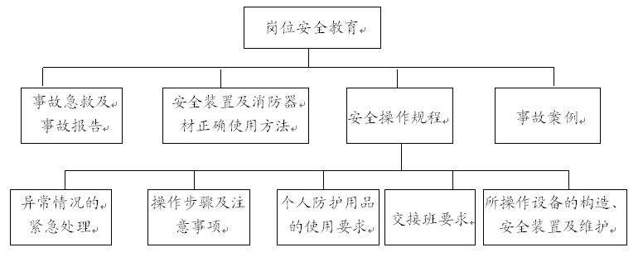
* 岗位安全教育以“岗位安全卡”为中心内容进行
* 岗位安全教育的方法：（七步骤）
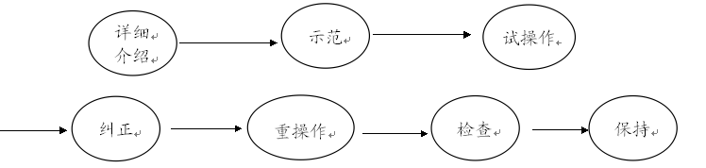
注意事项：
* 安全教育是企业年度培训计划的一部分；
* 员工安全教育应积极支持安排，忽视员工安全教育是不负责的现象；
* 岗位安全教育一定认真进行，注意效果，切勿走过场。
*“员工安全教育卡”要注意保存，随员工岗位变动而流动。
安全教育的特征：反复性、多样性、示范性、实践性。
新职工三级安全教育卡
单位：
姓名 |  |  | 性别 |  | 出生时间 |  | 文化  程度
参加工作时间 |  |  |  | 工种 |  | 备注
教育  形式 | 厂级教育 |  |  | 车间级教育 |  | 班组级教育
时间
教育  内容 | ①安全生产的意义和任务  ②本厂有关安全生产、职业健康规章制度和安全生产常识  ③本厂的生产概况  ④事故案例和教训  ⑤希望和要求 |  |  | ①本车间的生产特点及安全制度  ②本工种的安全生产操作规程  ③本车间主要危险源和职业危害因素和事故预防措施  ④安全生产、文明生产及职业健康的要求 |  | ①本班组生产特点，设备、作业环境中的主要危险源和职业病危害因素  ②本工种安全生产和职业健康制度、安全操作规程和岗位责任制  ③正确使用劳动防护用品、防护装置、工具  ④实际安全操作示范及防护知识  ⑤本岗位及作业场所意外情况的紧急应变、处置措施。
教育人
受教育人
考试
成绩
评语

5.5安全隐患排查与治理
5.5.1安全隐患的定义
安全隐患是指违反安全生产法律、法规、规章、标准、规程和安全生产管理制度的规定，或者因其他因素在生产经营活动中存在而可能导致事故发生的物的不安全（危险）状态、人的不安全行为和管理上的缺陷。
5.5.2安全隐患排查的作用与功效
安全生产管理的最基础的工作，就现场安全管理而言，其核心的部分就是安全生产隐患排查与整改，因为安全生产管理的根本目的就是为了预防安全生产事故和最大限度地控制事故风险。而生产现场人机环境系统导致人身安全事故和重大财产事故的原因是：物（机）的不安全状态、人的不安全行为和管理缺陷；而有效地预防事故和控制事故风险的重要途径就是：通过安全隐患排查与整改不断消除物的不安全状态和人的不安全行为这一诱发事故的直接原因，通俗习惯的称法即消除安全隐患。
5.5.3安全隐患发现和整改方法
（1）安全检查是对生产过程及安全生产管理中可能存在的隐患、危险与有害因素、管理缺陷等进行查证的科学方法，通过安全检查，以确定隐患或危害因素、管理缺陷的存在状态，以及它们转化为事故的条件，以便制定整改措施，消除隐患和危害因素，确保生产安全。
（2）安全检查是安全管理工作的重要内容，是消除隐患、防止事故发生、改善劳动条件的重要手段。
5.5.4安全生产隐患排查处理程序与闭环要求
我们可以将安全隐患排查处理程序归纳为五句话：检查隐患、发现隐患、提出隐患、整改隐患、隐患整改复查。
5.5.5隐患排查治理基本要求
（1）安全生产隐患排查治理是企业安全管理的重要内容，应按照“谁主管、谁负责”和“全员、全过程、全方位、全天候”的原则，明确责任主体，建立健全企业隐患排查治理的机制和制度，实现企业隐患的闭环管理和持续改进。
（2）企业应建立明确的隐患排查制度机制，主要包括：①企业主要负责人对本单位事故隐患排查治理工作全面负责。企业应逐级建立并落实从主要负责人到基层班组的隐患排查治理和监控责任制；②明确企业隐患排查、登记管理、治理、上报等的管理机构或专、兼职工作人员及其职责；③建立健全隐患排查、登记建档、隐患治理、隐患上报及隐患治理专项资金使用等各项制度。
（3）企业应按照确定的隐患排查频次定期组织相关人员进行隐患排查；对排查出的事故隐患，按照隐患分级标准，进行评估分级；并建立事故隐患信息档案。
（4）对排查出的安全隐患，企业应当立即采取治理措施予以消除；对短期内难以消除的事故隐患，应当确定治理计划并按照职责分工实施监控管理，适时进行治理排队。
（5）企业应当按照安全生产监督管理部门的要求，建立可与安全生产监督管理部门隐患信息管理系统通讯的“隐患排查治理信息系统”，并定期进行隐患上报。
5.5.6安全检查的分类形式
（1）定期安全检查
定期检查一般是通过有计划有组织有目的形式来实现的。如：1次/1季；1次/1月；1次/1周等。检查周期根据各单位实际情况确定，定期检查的面广、有深度、能及时发现并解决问题。
（2）经常性安全检查
经常性检查则是采取个别的、日常的巡视方式来实现的。在施工（生产）过程中进行经常性的预防检查，能及时发现隐患，及时消除，保证施工（生产）正常进行。
（3）季节性及节假日前安全检查
由各级生产单位根据季节变化，按事故发生的规律对易发的潜在危险，突出重点进行季节检查。如冬季防煤气中毒；秋季防火；夏季防暑降温、防汛、防雷电等检查。
由于节假日（特别是重大节日，如春节、五一劳动节、国庆节）前后和节日期间容易发生事故，因而应进行针对性的安全检查。
（4）专项（专业）安全检查
专项安全检查是对某个专项问题或在施工（生产）中存在的普遍性安全问题进行的专业性单项安全检查。
对危险较大的在用设备、设施，作业场所环境条件的使用、管理进行专业技术性检验则属专业性安全检查。专项检查应具有较强的针对性和专业诊断能力，用于检查难度较大的项目。通过检查员发现潜在问题，研究整改对策，及时进行安全技术改造，消除隐患。
（5）综合性安全检查
一般是由公司安全主管部门对下属各分厂（车间）或生产单元进行的全面综合性检查，必要时可组织进行系统的安全评价检查。
5.5.7、安全检查和安全隐患排查的基本方法
主要有：经验排查、安全检查表、安全评价、危害辨识和危险评估、事故树、事件树分析、预先危险性分析
（1）经验排查
根据检查者长期积累的识别危险、隐患的经验对生产现场的物的不安全状态和人的不安全行为直接观察得出对危险、隐患的经验判断；这是专兼职安全管理人员进行日常安全巡检常使用的方法。
（2）安全检查表排查
根据相关的安全生产法律法规、安全技术标准预先制订专门的安全检查表按表里的要求对生产现场的设备设施安全状态和人员的操作状况进行一一排查，并对设备设施的不符合安全标准的硬件缺陷和人员的不符合安全操作的行为问题包括管理缺陷做好记录并作出较准确的隐患评估；常使用的有专业检查表、综合检查表、岗位点检表；常用于对设备或人员的专项检查或对人机系统、部门、车间的系统检查；定期性检查（月度或季度）
（3）危害辨识排查和危险评估
是根据国家相关法律法规、国家或行业安全标准，对生产现场的人、机、料、法、环等诸因素中可能导致人员伤害、职业病、财产损失、作业环境破坏的诸因素，进行排查、分析、确认。
通过危害辨识排查安全隐患的方法：
①按GB/T13816-92《生产过程危险和危害因素分类与代码》的规定，将生产过程中的危险、危害因素分为六类：物理性危害因素、化学性危害因素、生物性危害因素、心理、生理性危害因素、行为性危害因素、其他危险、危害因素。
②参照GB6441-86《企业伤亡事故分类》，将危险、危害因素分为16类，
分别有物体打击、车辆伤害、机械伤害、 起重伤害、 触电、淹溺、灼烫、火灾、高处坠落、坍塌、放炮、火药爆炸、化学性爆炸、物理性爆炸、中毒和窒息、其他伤害。
③参照卫生部、原劳动部、总工会等颁发的《职业病范围和职业病患者处理办法的规定》，将危害因素分为七类：生产性粉尘、毒物、噪声与振动、高温、低温、辐射（电离辐射、非电离辐射）、其他危害因素。
☆上述危害因素的危害表现形式即安全隐患，通过对危害的表现形式的排查及危险评估就可以确认危害、隐患的性质。
通过对上述方法的熟练掌握、应用、不断加深对安全生产法律法规、安全技术标准的学习、理解，加强经验积累；每次安全隐患排查做到心到、眼到、手到、脚到，必然可以不断提升自己安全隐患排查和安全检查水平。
5.5.8危害因素辨识排查安全隐患的基本依据
5.5.8.1物的不安全状态（依据GB6441-86)
1. 装置、设备、工具、厂房等
1) 设计不良
——强度不够；——稳定性不好；——密封不良；——应力集中；——外型缺陷、外露运动件；——缺乏必要的连接装置；——构成的材料不合适；——其他。
2) 防护不良
——没有安全防护装置或不完善；——没有接地、绝缘或接地、绝缘不充分；——没有指定使用或禁止使用某用品、用具；——其他。
3) 维修不良
——废旧、疲劳、过期而不更新；——出故障未处理；——平时维护不善；——其他。
2. 物料
1) 物理性
——高温物（固体、气体、液体）；——低温物（固体、气体、液体）；
——粉尘与气溶胶；——运动物。
2）化学性
——易燃易爆性物质（易燃易爆性气体、液体、固体、易燃易爆性粉尘与气溶胶、其他易燃易爆性物质）；——自燃性物质；——有毒物质（有毒气体、有毒液体、有毒固体、有毒粉尘与气溶胶、其他有毒物质）；——腐蚀性物质（腐蚀性气体、液体、固体、其他腐蚀性物质）；——其他化学性危害因素。
3）生物性
——致病微生物（细菌、病毒、其他致病微生物）；——传染病媒介物；
——致害动物；——致害植物；——其他生物性危害因素。
3. 有害噪声的产生（机械性、液体流动性、电磁性）
4. 有害振动的产生（机械性、液体流动性、电磁性）
5.有害电磁辐射的产生
——电离辐射（X射线、γ离子、β离子、高能电子束等）；
——非电离辐射（超高压电场、紫外线等）。
5.5.8.2人的不安全行为（依据GB6441-86)
1. 不按规定的方法操作
——没有用规定的方法使用机械、装置等；——使用有毛病的机械、工具、用具等；——选择机械、装置、工具、用具等有误；——离开运转着的机械、装置等；——机械运转超速；——送料或加料过快；——机动车超速；——机动车违章驾驶；——其他。
2. 不采取安全措施
——不防止意外危险；——不防止机械装置突然开动；——没有信号就开车；——没有信号就移动或放开物体；——其他。
3. 对运转着的设备、装置等清擦、加油、修理、调节
——对运转中的机械装置；——对带电设备；——对加压容器；——对加热物；——对装有危险物；——其他。
4.使安全防护装置失效
——拆掉、移走安全装置；——使安全装置不起作用；——安全装置调整错误；——去掉其他防护物。
5. 制造危险状态
——货物过载；——组装中混有危险物；——把规定的东西换成不安全物；
——临时使用不安全设施；——其他。
6.使用劳动保护用具的缺陷
——不使用保护用具；——不穿安全服装；——保护用具、服装的选择、使用方法有误。
7.不安全放置
——使机械装置在不安全状态下放置；—车辆、物料运输设备的不安全放置；——物料、工具、垃圾等的不安全放置；——其他。
8.接近危险场所
——接近或接触运转中的机械、装置；——接触吊货，接近货物下面；
——进入危险有害场所； ——上或接触易倒塌的物体；——攀、坐不安全场所；——其他。
9.某些不安全行为
——用手代替工具；——没有确定安全就进行下一个动作；
——从中间、底下抽取货物；——扔代替用手递；——飞降、飞乘；
——不必要的奔跑；——作弄人、恶作剧；——其他。
10.误动作
——货物拿得过多；——拿物体的方法有误；
——推、拉物体的方法不对；——其他。
11.其他不安全行为
5.5.8.3作业环境的不安全因素
1. 作业场所
——没有确保通路；——工作场所间隔不足；——机械、装置、用具、日常用品配置的缺陷；——物体放置的位置不当；——物体堆积方式不当；——对意外的摆动防范不够；——信号缺陷（没有或不当）；
——标志缺陷（没有或不当）。
2.环境因素
——采光不良或有害光照；——通风不良或缺氧；——温度过高或过低；——压力过高或过低；——湿度不当；——给排水不良；——外部噪声；——自然危害（风、雨、雷、电、野兽、地形等）。
（四）安全管理的缺陷
1．对物（含作业环境）性能控制的缺陷
——如设计、监测和不符合处置方面的缺陷；
2．对人失误控制的缺陷
——如教育、培训、指示、雇用选择、行为监测方面的缺陷；
3．工艺过程、作业程序的缺陷
——如工艺、技术错误或不当，无作业程序或作业程序有错误；
4．作业组织的缺陷
——如人事安排不合理、负荷超限、无必要的监督和联络、禁忌作业等；
5．对来自相关方（供应商、承包商等）的风险管理的缺陷
——如合同签订、采购等活动中忽略了安全健康方面的要求；
6．违反工效学原理
——如使用的机器不适合人的生理或心理特点。
5.5.9安全隐患排查（危害辨识）实践
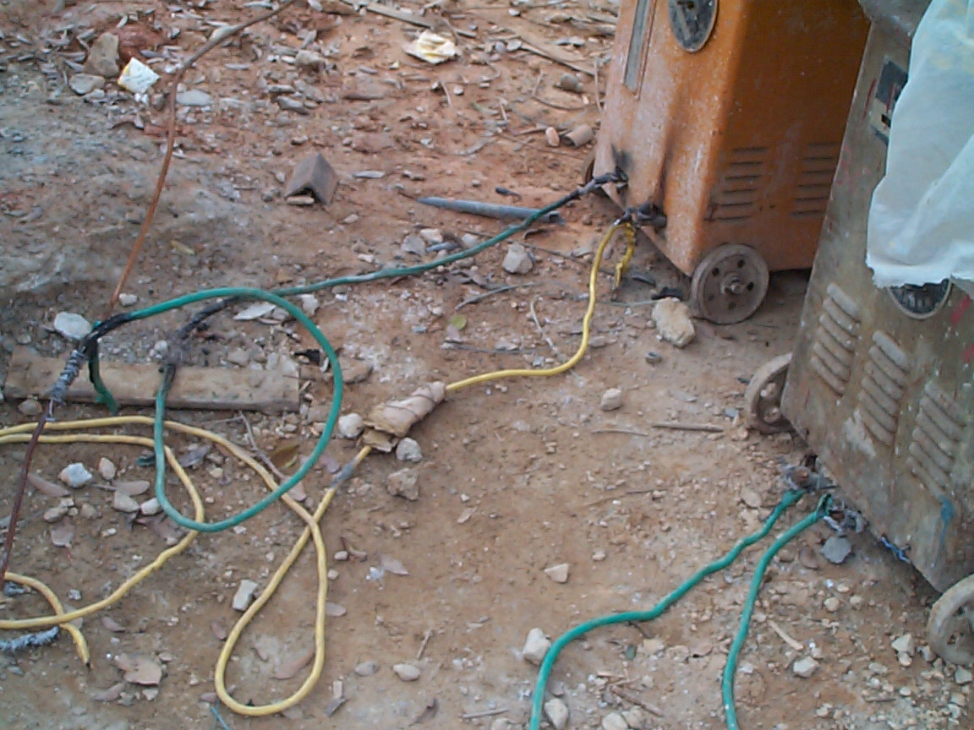
电焊机隐患排查实例

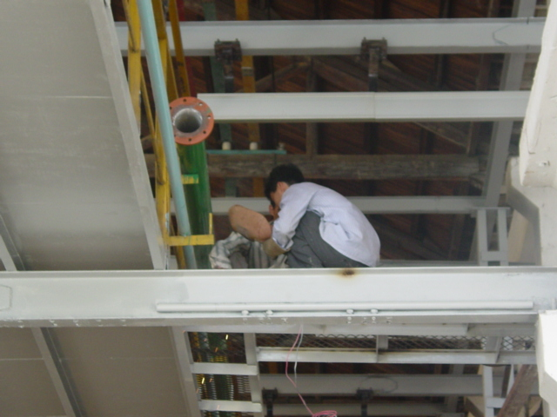
高处作业、电焊作业交叉隐患排查实例

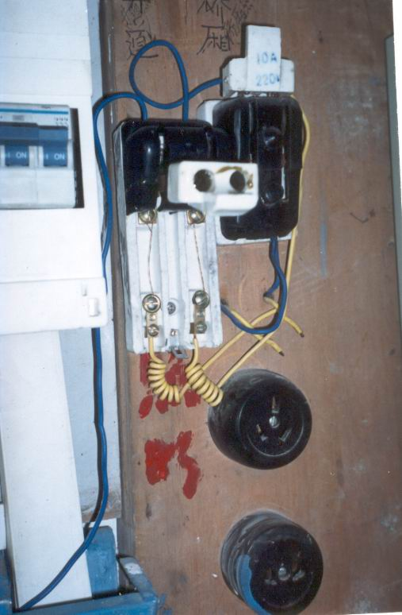
供电设施安全隐患排查实例

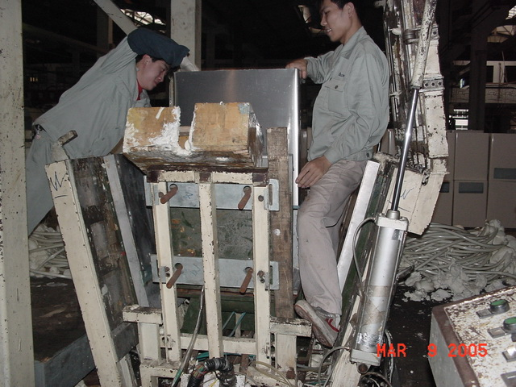
某厂不锈钢冷柜发泡，人体全部进入模具致危险区域内，而设备本身缺乏安全性、可靠性高的本质安全双重保护措施，一旦操作失误或设备气压系统等故障，存在导致重大伤亡事故的风险后果。
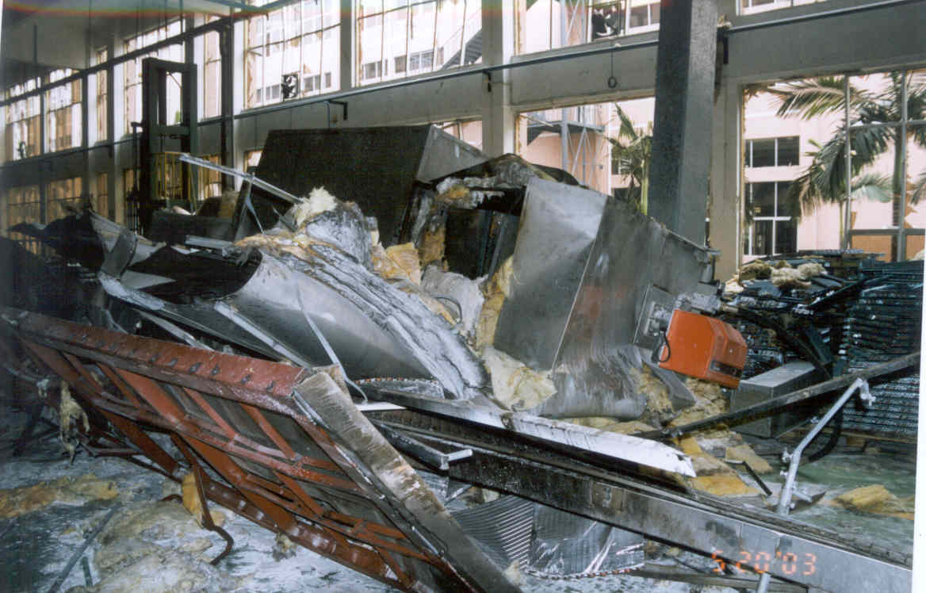
某空调厂脱脂烘干炉安全隐患排查不力导致爆炸事故实例

某厂空调两器脱脂烘干炉爆炸事故经验教训：
空调两器（热蒸发器和冷凝器）其表面挥发性润滑油须经脱脂烘干工序脱去油脂净化，但在炉内被高温蒸发的挥发性润滑油蒸汽与炉内循环空气混合形成爆炸性混合气体，加之该炉循环空气加热系统存在“三同时”先天不足的安全隐患（缺乏风机抽排故障安全联锁、爆炸性混合气体爆炸浓度极限报警及停机联锁和万一爆炸实施泄爆的多重安全防护措施）；事故当天，该厂脱脂烘干炉侧吹风机在爆炸前已先行停止工作，但线体电机继续运行，造成脱脂烘干室内挥发油蒸气达到爆炸浓度下限，同时被火源或达到燃点的高温热源引爆。
引爆源极有可能是炉膛火苗、静电放电火花、线体链条与链槽之间摩擦打火或者和循环气体加热炉胆高温超过爆炸性混合气体的燃点温度引起燃爆。
5.5.10实施安检查排查安全隐患的重点和检查原则
安全检查对象的确定应本着突出重点的原则，对于危险性大、易发事故、事故危害大的生产系统、部位、装置、设备等应加强检查。一般应重点检查：易造成重大损失的易然易爆危险物品、剧毒品、锅炉、压力容器和本企业易发生工伤、火灾、爆炸等事故的设备、工种、场所及其作业人员；造成职业中毒或职业病的尘毒点及其作业人员；直接管理重要危险和有害点的部门及其负责人。
安全检查的内容包括软件系统和硬件系统，具体的检查原则是查思想、查管理、查隐患、查整改、查事故处理。
5.5.11安全检查表编写举例
5.5.11.1专业检查表编写举例
序号 | 检查项目 |  | 检查标准 | 检查结果 | 备 注
1 | A办公室手持灭火器足够吗 |  | 面积>100㎡，灭火器数量2个(每只4公斤) | 3个
2 | 走火通道畅通无阻吗 |  | 必须保持畅通且通道宽度至少1.5m | 1.5m
3 | 危化品仓库全部使用了防爆电器吗？防爆等级、安装符合要求吗 |  | 必须全部使用，且等级、安装必须符合二级标准的要求 | 全部使用，等级、安装符合要求，运行正常。
被检查对象(包括地点、部位、单位） |  | 检查时间： | 检查人签名： | 被检查单位负责人： | 整改期限：
5.5.11.2班组安全检查表（日点检）举例
序号 | 检查项目 | 检查结果 | 备 注
1 | 本班组人员“两穿一戴”是否按规定执行
2 | 本班组是否执行了交接班制度和安全值日制度
3 | 特种作业人员是否经过培训并取得了特种作业操作证
4 | 作业人员有无岗位检查
5 | 本班组人员是否熟悉本岗位安全操作规程
6 | 本班组是否有生病、疲劳人员进行作业
7 | 班组人员有无违章作业行为
8 | 班组人员有无擅自离岗行为
9 | 高空作业时，作业人员是否佩戴安全带
10 | 危险品是否按规定保存和输送
11 | 班组设备运行情况是否良好
12 | 危险地段有无栏杆、标志
13 | 安全装置、护罩是否起作用
14 | 显示控制装置是否符合人的特性
15 | 作业区域内是否有积水、油层和其它障碍物
16 | 作业者是否有了解周围环境条件
17 | 作业场所照明、粉尘、湿度、噪声等是否符合标准
检查人： 检查日期：

5.5.11.3安全生产综合检查表
受检部门：
分类 | 内 容 | 是(√)  否(×) | 问题点记录 | 问题点处理及完成情况
安全生产与  职业健康 | 1．生产设备设施安全防护状况
安全生产与  职业健康 | 2．危险源点安全状况
安全生产与  职业健康 | 3．员工不安全行为、违章情况
安全生产与  职业健康 | 4．特种设备及安全附件运行
安全生产与  职业健康 | 5．有害作业防护设施完好状况
安全生产与  职业健康 | 6．有害作业人员防护用品穿戴
安全生产与  职业健康 | 7．危险作业管理状况
安全生产与  职业健康 | 8．电气设施及电源线路有无触电和电气火灾隐患？
安全生产与  职业健康 | 9．危险化学品使用状况和MSDS
消防安全管理 | 10．消防设施、器材配备完好状况
消防安全管理 | 11．现场5S管理、分类分区分堆定置摆放和消防通道畅通情况
消防安全管理 | 12．易燃物质、油品存放安全措施
消防安全管理 | 13．危险废物是否按规定收集处理
消防安全管理 | 14．现场危害告知牌、安全警示标志、防火标识、逃生指引齐全完好
检查部门： 检查人员： 检查日期：
5.5.11.4安全生产隐患排查问题点整改计划表
序号 | 所在车间／部门及地点 | 问 题 点 | 整改要求与措施 | 责任部门  (责任人) | 完成期限 | 备 注
编制： 审核： 批准： 日期：

5.5.11.5安全生产隐患整改通知书
隐患整改责任单位：
整改项目及隐患因素：

整改要求：  安全主管部门签（章） | 整改责任人签收
整改要求：  安全主管部门签（章） | 填发日期：
整改要求：  安全主管部门签（章） | 完成期限：
主管领导批示： | 主管部门领导签字
安全主管部门验收意见： | 安全部门验收
安全主管部门验收意见： | 验收人： | 验收日期：
使用说明：
1．此单是公司、分厂（部门）统一标准化用表；本单一式三份，公司安全环保主管部门、整改责任单位，隐患单位各存一份。
2．安全生产隐患包括：设备设施和作业环境隐患、人的行为隐患及管理缺陷隐患；整改完成后由整改责任单位（责任人）通知安全主管部门验收。

5.6.事故管理及事故分析
5.6.1 工伤事故定义
在工作时间和工作区域内，从事本岗位工作所造成的人身伤害事故称之为工伤事故。虽发生事故而未造成人身伤害的事故称之为未遂事故。
5.6.2事故是怎样发生的？
事故是偶然发生的，总是出乎人的意料之外。但事故的发生总是有规律的，只要认识了规律，按照规律控制事故，事故则是可以避免的。
事故发生的模型：
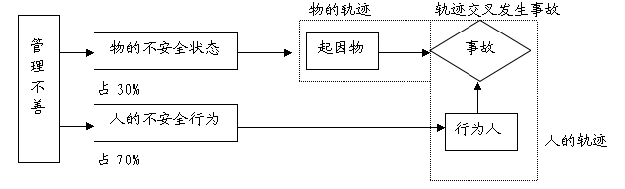
如：冲压作业
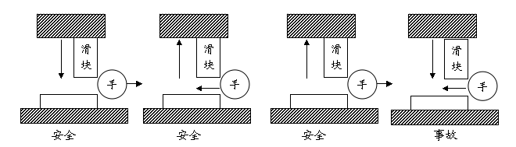
工伤事故类别：
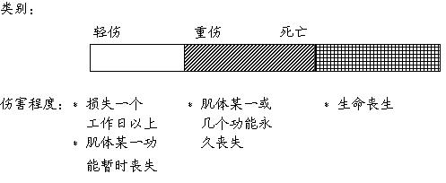
5.6.3事故报告
事故发生以后：* 切断电源，处理灾情；
* 抢救伤员，送医务室处理；
* 保护现场；
* 紧急报告；火灾电话119；
* 与安全部门一起调查分析事故；
* 采取防范措施；
* 事故报告、结案。
即使微不足道的伤害也应到医务室去处理。每一起事故，即使未伤害到人，也应认真采取防范措施。1：29：300（海因里希著名工伤法则），事例：①被跳楼自杀者致其死亡事件;②金属厂吊薄钢板、托架撞箱受阻，钢板飞出来伤人事件；③某空调工厂2006年上半年某车间电扇叶飞出来伤人事件。
5.6.4事故分析及预防措施：
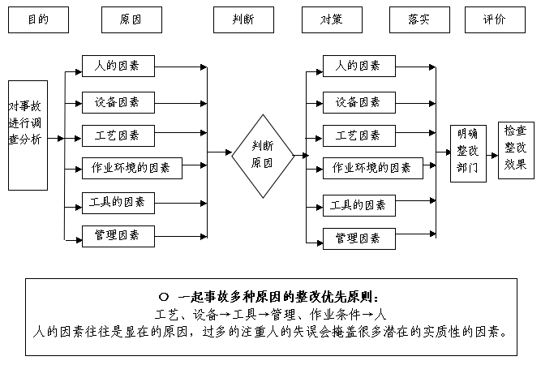
5.6.5工伤事故登记、处理表
部 门： 事发时间： 年 月 日 时
姓名 | 性别 | 工 种 | 工龄 | 伤害  程度 | 事故  类别 | 所在车间  班 组 | 现场证人  （签名）
事故地点、事故致害物、人的不安全行为和设备设施、作业环境的不安全状态，伤害过程：
车间主任：
部门部长：
事故原因分析及责任认定：
公司安全主管：
安全管理主管部门负责人（签字）：
事故处理意见和事故防范措施：
公司主管总经理（或安全负责人）：
年 月 日
受伤情况（受伤部位）及损失，伤者留医情况和恢复情况（附入院、出院诊断书，是否评残及等级？）
公司安全主管（安全主任）：
结案日期： 年 月 日
注：1.事故类别：按机械伤害、物体打击、厂内车辆伤害、触电、高处坠落、灼伤、中毒、火灾、爆炸等事故分类；
2.伤害程度：按轻微伤、轻伤事故、重伤事故、死亡事故、重大死亡事故。

6.机械企业事故预防
6.1现场监督检查
6.1.1事故是多种因素激发的结果
避免操作者违章操作，必须加强对生产现场的管理，加强对现场监督检查的力度，才能控制事故的发生。
在生产过程中，无论是人的操作行为、设备设施的本质安全程度或作业环境的状态，都是经常处于动态变化之中。因此，强化现场安全管理、加强现场监督检查是企业基础管理的重要环节，也是消除人的不安全行为和物的不安全状态，控制事故发生的有效措施。
操作现场违章行为主要以企业制定的安全操作规程和安全生产规章制度为判别依据，在现场监督检查时，有下列行为之一的，即计算违章一人次：
6.1.2现场违章操作表现行为
现场违反设备或岗位安全操作规程的典型表现：（1）任意拆除设备设施的安全装置、仪器、仪表、警示装置的；（2）设备超速、超温、超载荷运行；（3）供料或送料速度过快；（4）设备运转时，跨越、触摸或擦拭运动部位；（5）调整、检修、清扫设备时未切断电源，测量工件时未停车；（6）用手替代工具操作（手拉、吹排铁屑）；（7）冲压作业时，手或身体进入危险区域；（8）攀登吊运中的对象，以及在吊物，吊臂下行走或逗留；（9）启用查封或报废设备；（10）厂内机动车辆未按规定载人、载物；（11）机动车辆行驶时，进行上、下及抛掷物品；（12）高空作业时，任意掷扔工具、物品；（13）检查电气设备时未停电、验电、接地及挂牌操作；（14）安全电压灯具与使用电压及要求不符；（15）容器内部作业时未使用通风设备；（16）随意倾倒炽热金属物品；（17）其它不遵守本工种安全操作规程者。
6.1.3现场违章作业典型表现
（1）未经三级安全教育上岗作业；（2）特种设备未经法定单位定期检验；（3）非特种作业人员从事特种作业；（4）新安装设备未经安全验收就进行生产作业；（5）未按规定放置、堆垛材料、制品及工具；（6）工作前未检查设备或设备带故障，安全装置不齐全便进行操作；（7）在消防器材、动力配电箱、板、柜周围堆放物品且违反堆放间距规定；（8）危险作业未经审批或虽经审批，但安全措施未落实；（9）在禁火区域内吸烟或违章明火作业；（10）在有毒、粉尘等作业场所进餐、饮水、吸烟；未按规定使用通风除尘设备；（11）危险作业时，监护措施未落实及未设置警戒区域或未设置警示牌；（12）职业禁忌症者未及时调换工种；（13）发现隐患未排除、未报告，甚至冒险作业。
6.1.4防护用品穿戴不合格
现场未按规定穿戴防护用品或使用工具的典型表现：（1）生产现场穿高跟鞋、凉鞋或拖鞋；高处作业穿硬底鞋，电气作业未穿绝缘鞋；（2）生产现场穿背心、短裤、裙裤、裙子、宽松衫、戴头巾、围巾或敞开衣襟、打赤膊、打赤脚等，以及其它不安全装束；（3）超过颈根的头发，披发或发辫，而戴工作帽不将头发置于帽内进入生产现场；（4）戴手套或未扣袖口操作旋转机床；（5）工作时有颗粒物飞溅时，未戴护目镜或面罩；（6）在易燃易爆、明火、高温等作业场所穿化纤服装操作（7）高处作业或在有坠落物体下方交叉作业时未戴硬质安全帽；（8）高处作业时未按规定使用安全带或采取可靠安全措施；（9）有毒有害作业未按规定配戴防护面具或耳塞；（10）带电拉高压跌落保险开关或隔离刀闸时未使用合格绝缘工具；（11）使用I类手持式电动工具未配备漏电保护器；在潮湿密闭容器内检修时，未使用III类手持电动工具；（12）特种作业人员未按规定穿戴劳动防护用品（如电工、电气焊工未按规定穿戴防护用品）。
6.1.5安全生产监督奖罚执行单
被奖罚  部 门 |  | 依据标准
检查时间 | 月 日 至 月 日
检查地点
奖罚意见
奖罚依据制度条款
领导批准
主管部门审核意见
此表一式三份(考核部门,被考核部门,企管财务各一份). 考核日期:
6.2特殊、危险作业的操作许可
必要性：
* 对员工从事某一种特种作业的能力认可。
* 对某一项临时性工作的审批许可；
* 对某一项危险作业之前的审批程序。
6.2.1操作许可的范围
——特种作业工种：
* 厂内机动车辆驾驶（叉车、电瓶车等）
* 起重工（司索、指挥） * 行吊车驾驶工
* 电工 * 电、气焊工
* 锅炉工 * 压力容器操作工
——危险作业：
* 在可能引发火灾爆炸的场所进行动火作业；
* 2米以上高处作业；
* 在密闭潮湿的区域或有限空间、狭窄场所进行作业；
* 电工区域性停电作业或局部线路带电作业；
* 爆破作业；
* 需两种运输机械同时工作的特大件搬运作业。
——突发性和临时性作业
* 突然发生的无计划的具有潜在危险的临时工作。
6.2.2.特种作业人员的认可（授权）
——条件：* 公司聘用的正式员工、年龄在十八周岁以上：
* 经过健康体检合格，无与本岗位不适的禁忌症。
——培训：* 经过专业授权机构的理论培训和实际训练；
（政府安全监管部门）
* 经理论和实际考核合格；
* 取得政府劳动安全监管部门授权；
* 每年进行一次复训确认。
6.2.3危险作业审批
审批许可操作的前提条件：
①办理危险作业审批手续；
②落实可行的安全措施。
——非动火区动火 * 在安技或部门办理动火证手续；
* 清理工作现场易燃物；
* 配备足够消防器材，易燃易爆部位动火应有消防车监护。
——2米以上高处作业 * 明确作业负责人和监护人，两者的责任要明确；
* 选用合适的梯台；
* 配备合格劳保用品和安全带；
——临时电源线挂线 * 主管电气技术员和安全员审批；
(区域停电作业带 * 明确挂接时间和挂接负责人；
电作业） * 挂接方式应符合安全要求；
* 有临时警告牌；
——密闭潮湿区域、 * 安全措施通知安全员；
有限空间进行 * 通风（自然或机械）；
作业 * 区域外有专人监护，作业人员应配挂与外界相连的绳索；
* 切断与外界相通的水、电、汽等；
——特大设备搬运 * 有维修部门负责人审批，指定专人指挥；
* 对运输设备进行检查，核实承载能力；
* 两台以上机械动作步调一致，听从指挥；
* 安全员在现场监护，有异常立即停止作业。
○未获得特种作业操作授权（操作证），禁止从事特种作业操作
6.2.4突发性和临时性作业
* 对该作业的危险因素和潜在风险进行预先分析；
* 由安技部门负责人审批，指定专人指挥；
* 安排人员监护。
6.3起重吊运及搬运事故预防
必要性：
* 吊运和搬运作业最易发生工伤事故。重型机械厂在这方面发生重大事故的可能性最大；
* 车间内吊运作业覆盖面很大，给人员和设备安全造成很大的威胁；
* 人工搬运体力劳动强度大，直接损伤人体某一部位（如手，脚，腰）；
* 露天作业时间长，作业环境恶劣。
6.3.1天车安全要求
——具备制造资质厂家合格产品
——专业安装队伍安装，办理报装许可，开工审批
——安装监检，登记注册
——专业维修队伍修理
——每两年定检一次
——配套使用的吊、索具符合安全要求。
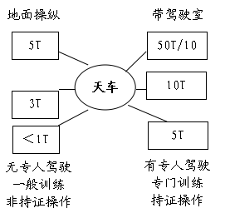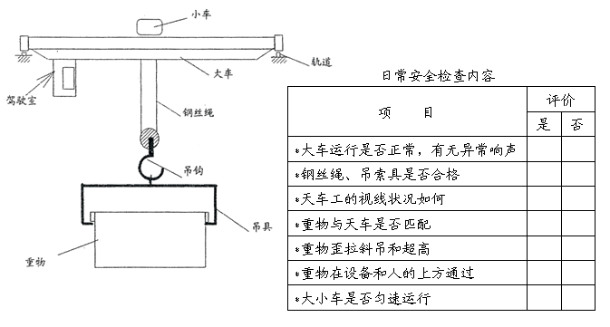
○重点：
* 地面操纵的小型吊具相对固定操作人员；
* 非标制作的专用吊具应有强度核定，并跟踪检查；
* 生产过程中的大型部件的吊运应有固定的路线；
* 无论天车吊运和小型机具的吊运，在重物升高前，在地面0.1米处稍作停顿。
6.3.2人工搬运：
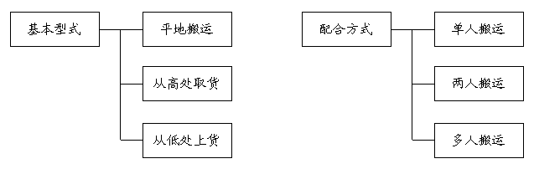
○重点：
* 劳动防护用品必须按要求穿戴；
* 选择搬运方式时，要考虑个人的实际能力；
* 能用机具作搬运作业的，尽量不用人工搬运；
* 两人或多人作业应明确负责人，并做适当搭配；
* 装车或卸车应借用过桥和拉绳；
* 搬运物件时，要保持良好的姿势；
* 易燃易爆物品不能碰撞，不能滚推；
* 不规则的物品要合理码放，应有码脚支撑，防止滑倒；
* 长形物品不能竖立沿墙放置；
* 紧急出口、配电柜前、消防设施前及人行通道口不能堆放物品。
6.4设备检修事故预防
○危险性：
* 在设备维修过程中或设备停机后排除故障时发生事故的频率是较高的，而且往往是很严重的；
* 事故多是在能量未释放尽的情况下发生的；
* 维修过程不仅容易发生事故，而且因维修质量差还容易造成在设备交付使用后操作人员发生事故。
* 在机械加工行业，维修事故发生的频率和严重度远远高于生产过程中的事故，占有相当大的比例。
6.4.1维修事故的主要表现形式：
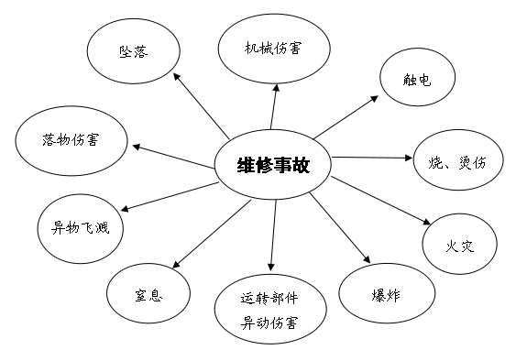
6.4.2在设备检修前是否考虑到下列因素：
——检修方案或检修程序
——检修负责人，集体作业时，对全体人员进行教育
——检修区域与外界相对隔离
——总电源断开并挂牌（有人工作、禁止合闸）
——事先考虑到可能发生的事故
——与工作有关的防护措施的落实（安全网、跳板等）
——密闭容器或区域通风换气
——检修所选用的工具
——个人防护用品配备
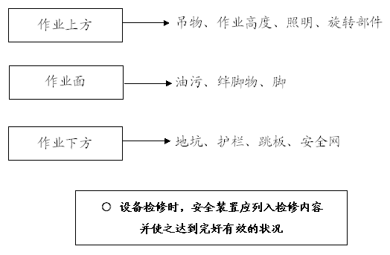
注意要点：
* 多人作业要协调配合，有专人指挥；
* 要在断电和设备完全停止运行的情况下方能修理；
* 试机前要对设备进行检查，人员是否全部离开，修理工具是否遗留在设备上；
* 检修后现场进行清理，附件和盖板要复原。
6.5冲、剪压作业事故预防
○ 危险性：
※机械加工中使用冲床进行冲压成型作业，以及使用剪板机对金属板进行剪切（裁板）作业，发生工伤事故的频率很高；加之作业环境恶劣、噪声大！
※大量中、小企业仍然大量使用落后的冲压设备（许多刚性冲床均属国家淘汰、禁止生产的设备），远远达不到国家安全标准；
※冲、剪压作业属单调重复性体力作业，劳动强度大，很多企业实施计件薪酬制，工人往往重效率，忽略安全生产，很容易因疲劳等造成手脚失调，肇发事故。
※多年来的事故统计数据，冲、剪压工伤事故频率排名所有机械伤害事故之首！
※顺德是世界家电产业基地之一，每年均产生大量的冲、剪压工伤事故，大量使用的落后刚性冲床堪称为能吃人手的铁老虎！
6.5.1冲压工伤事故模型
冲压作业：
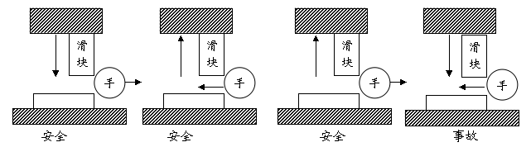
从图中可以看出：压力机通过运动滑块的上、下往复运动完成金属模具的合模，成型金属制品；滑块上下往复运动一次完成一个加工周期（一个金属件的成型）；图中可以看出，当压力机滑块从上死点开始下行至合模过程，如果操作人员的手、身体仍在模具合模区内（包括滑块下行手误入或手仍在合模区，人员误启动）或设备故障（如连冲等）就就必然导致冲压伤手事故的发生！
6.5.2冲、剪压作业安全要求：
——购置、使用符合国家标准的冲、剪压设备，提高本质安全可靠性；
——设备上安装光电保护等安全装置；
——使用双手按钮；
——使用送、取料辅助工具，确保手不进入模具危险区域；
6.5.3对仍在使用不符合国家安全标准的危险设备（如刚性冲床等）采取严格的安全防护措施；
①必须使用送、取料辅助工具，严禁手、身体进入模具危险区域；
②每台冲压设备上必须在醒目位置设置“严禁手进入危险区域”的安全警示标志；
③脚踏开关必须有防误启动的安全护罩；
④每台冲压设备上或墙面上必须张贴冲压安全操作规程；
⑤脚踏开关启动的冲床严禁操作者“脚不离踏”操作。
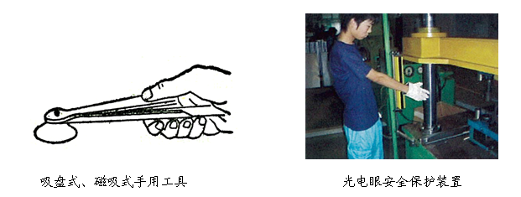
6.5.4员工的安全教育培训
（1）新入厂员工或变换工种人员必须进行上岗前的安全教育（如冲压事故案例教育等）和岗位安全培训，切实掌握冲压安全操作规程规定及冲压安全操作技能，经岗位安全应知应会考核合格后方能独立上岗操作。
（2）每年进行岗位安全重复教育，不断提高员工自我保护意识和安全素质。
6.5.5 加强冲、剪压作业安全检查
（1）安全部门或安全主任进行的定期的冲压安全综合检查；
（2）车间进行每周或每月冲压安全检查；
（3）班组长实施岗位安全日查，员工实施班前、班中、班后日查。
（4）制定相应的冲剪压安全检查表，发现隐患及时、有效整改，形成闭环。
6.6厂内交通安全
○必要性：
* 交通安全不仅是指厂内道路上的车辆安全；
* 在厂区内、车间内、大型设备上，通廊内和地下室内行走也同样存在着很大的安全问题；
* 32%的工伤事故发生在上述区域内，其中18%是平地上跌倒，10%从不太高的地方及楼梯上跌倒；
* 交通安全除要有良好的交通条件外，人的良好的习惯也是很重要的。
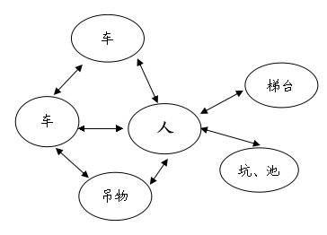
6.6.1厂内交通事故可能发生的情况
* 厂内及车间内车与车相撞；
* 厂区及车间内人与车相撞：
* 车间门口和靠拐弯处人与车相撞；
* 铁路道口火车与汽车、人相撞；
* 上下设备的梯阶和楼梯处跌倒；
* 车间内吊物与叉车、人相撞；
* 人跌倒在坑、池中；
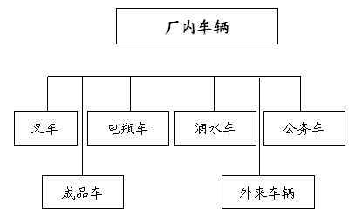
* 人在平地上跌倒。
6.6.2车辆控制
——控制车辆载重量和载物高度
——控制车辆行驶速度
——控制车辆车容车况
——控制车辆驾驶人员
6.6.3环境改善
——厂区道路畅通，无占道现象
——车间道路有明显的车行道标志，人车分流
——设置明显的安全标志和色标
——消除视线盲区
——地面平坦、无坑沟和油污、积水、绊脚物有明显的标记
——危险地段和设备前设护栏或护桩，楼梯和台阶无油污
6.6.4人的行为约束
——教育员工养成好的行走习惯，遵守交通规则
——不应进入与本职工作无关的区域，不应从吊物下面行走
——进出车间走人行门
6.6.5车辆检验
检验分定期和日检两种形式
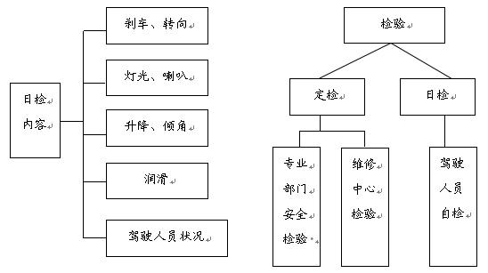
6.7机器人及机器人检修安全
○ 危险性
* 机器人及在机器人检修过程发生的事故非常严重的；
* 机器人事故除伤害岗位人员，还会伤害本岗位无关人员；
* 整个机器人运转转迹范围内都是危险区域。
6.7.1机器人操作
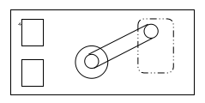
——制造商的规程说明
——确定操作程序
——试机
——允许操作人员操作（操作许可证佩戴）
——个人防护用品的穿戴
——按要求装夹，取出工件
○未经允许的人员严禁触摸设备和夹具，严禁身体任何一部位进入围栏内或周边逗留。
○ 注意事项：
* 两人以上从事机器人操作，要相互配合和监护；
* 未经过充分培训的职工不能上岗操作；
* 机器人和夹具表面的停止不能触动；
* 操作人员不能从事设备检修和排除故障。
6.7.2检修中事故表现形式
——错误操作
——剩余能量未完成彻底或降低到最低限度
——高空坠落
——其它伤害
○机器人检修应按书面的检修程序进行
6.7.3检修前是否考虑下列问题
* 问题的提出：是什么故障？
* 检修的依据：检修的书面处理程序？
* 检修的人员：是否具备检修的能力和资格许可？
* 停机的措施：所具有的能量是否全部消除，包括显在的和潜伏的？
* 工具及个人用品：使用的工具和个人防护用品是否合适？
○ 本章节所涉及的内容除适用于机器人和机器人检修，也同样 适用于自动化程度较高的机械加工线和加工设备。
6.8压力容器及附件安全
○ 危险性
* 工厂内外爆炸危险性最大的设备是压力容器
* 压力容器本身一次爆炸和伴随产生的二次性爆炸后果是相当严重的。
* 压力容器内盛的介质是具有超出正常空气压力若干倍、数10倍以上的压力能量，释放出来和失控是相当危险的。
6.8.1定义
——工作压力：P≥1kgf/cm2的受压容器＜0.16MPa低压；1.6~＜10MPa中压，10~＜100Mpa高压；＞100超高压
——工作介质：压缩气体、液体气体、饱和蒸汽等
——容积：U≥25l且P×U≥200;（内直径Di≥0.15m，且容积V≥0.025m3）
同时满足以上三条的设备属压力容器和压力管道
6.8.2法规监察规程
* 《锅炉压力容器安全条例》
* 《蒸汽锅炉安全监察规程》
* 《压力容器安全监察规程》
* 《气瓶安全监察规程》
* 《压力管道安全监察规程》
6.8.3压力容器范围
企业常用的有：
* 压缩空气储罐、空压机 * 锅炉 * 贮能罐
* 各类高压气瓶 * 液化气瓶
* 承压管道（输送压缩空气等的管道）
* 汽—水热交换器（分离器）
* 干燥器、油水分离器
6.8.4购置、安装、使用安全要点
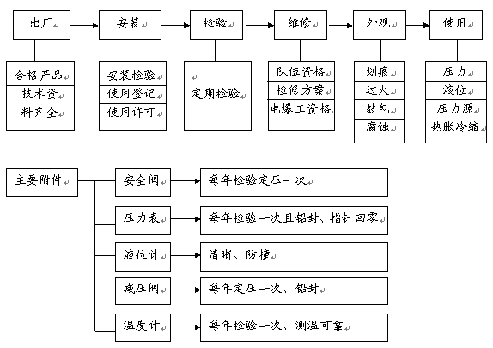
6.8.5事故控制的措施
* 保证工作压力在额定工作压力以内是压力波动平稳；
* 控制液位在最高允许线和最低允许线之间波动；
* 控制压力源处在容器额定压力以内；
* 保证保温和漆色完好；
* 安全附件完好有效；
* 高压气瓶的空瓶压力在0.5kgf / cm2以上。
○ 超压和过量充装是造成压力容器事故的主要原因
6.9梯台安全
○ 危险性
由于梯台的使用不当而造成的事故是企业里常见的事故，在事故统计中其严重度和频率却排在前列。
○ 形 式
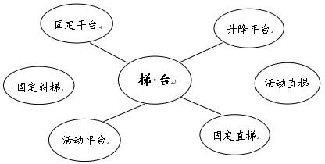
○ 标 准：
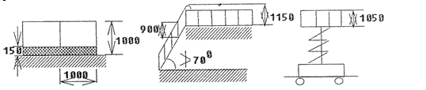
主要参数：（mm）

○ 固定梯台关键部位
* 护栏高度＞1050mm，中间立柱间距＜1000mm；
* 平台踏脚板150mm；
* 斜梯角度≤700，斜梯护栏高度＞900mm；
* 梯阶高度＜450mm，梯阶宽度＞300mm;
* 焊接点：焊接牢靠、无虚焊；
* 落地点：可靠固定；
* 净 空：平台及走台净空＞1800mm。
○ 活动梯台关键部位
* 立柱完好；
* 梯阶连接可靠；
* 活动梯台升降机构完好，能自锁，支脚可靠固定；
* 活动直梯包脚有防滑措施；
* 折叠升降直梯、升降机构和拉绳，卡爪完好，活动自如；
* 人字梯中间拉绳完好。
△ 钢制活动直梯严禁使用
○ 安全要点：
* 梯台要定点存放；
* 非标梯台不得在企业使用；
* 梯台不能外借使用；
* 梯台各部位不能简单捆绑修理后使用；
* 使用梯台时要选择与使用点的高度相适应的梯台高度或长度；
* 使用梯台时，登高前要检查落脚是否完好；
* 电动梯台不能使用临时电源和无插头接线。
△ 梯台要定期检查其质量、有缺陷的 梯台及时修理或报废
6.10手用工具使用安全：
○ 危险性
* 手用工具广泛使用，发生事故的频率和危害面较大；
* 手用工具伤害的主要部位是手、眼和头部。眼睛的伤害往往是很严重的；
* 电器（触电）伤害、碎石飞溅、砂轮破碎和误操作是伤害的主要方面。
在1000次眼睛事故中有一只眼睛会失去
6.10.1手用工具类别
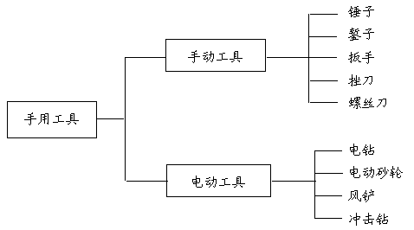
6.10.2完好要求
手用工具下列部位完好无损：（这些部位有损坏就成为一种危险因素，要及时识别出来，予以修正），防止机械伤害事故。
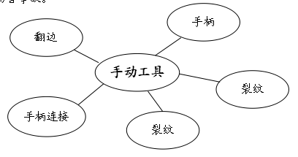

6.11危险化学品使用安全
6.11.1防火的基本原则
——严格控制火源的产生，严格规定明火的作业区域
——化学危险物品的储存分区、分类存入、分架存放、化学性质相抵触及灭火
方式不同的物品分别储存
——各类危险化学品均要有明显的标签
——建筑及设施能防止火势扩大及蔓延
——消防水及消防器材配备充分、适当
——有效地人员疏散和救护措施
6.11.2防爆的基本原则
——防止生产区域尤其是动火区等存在火灾爆炸危险的场所形成爆炸性混合物（气体、粉尘等）
——有效的通风措施
——控制火源的产生，尤其是电气火花的产生
——承载爆炸压力的建筑物或设备、容器卸压口、卸压面积足够
6.11.3使用安全要点
*现场的化学品储存限一日用量
*严格按说明书要求使用化学物品
*倒注和混合化学物品防止产生飞溅、剧烈和产生火花
*化学物品与皮肤接触后应立即清洗，严重时去医务室处置
*从事与危险有关的作业，必须穿戴适合的劳动防护用品
*及时通知有关部门将危险化学品废渣、废液必须从现场处理掉
6.11.4危险化学品安全管理
（1）危险性
危险化学品往往具有易燃易爆、有毒有害、腐蚀等特性，而化工生产过程又多在高温高压（或低温真空）状态下进行，因此不管是生产、储存，还是搬运、使用过程中，都存在着很多危险因素，随之也引发了许多危险化学品事故。据统计，全世界每年因化学事故和化学危害造成的损失超过了4000亿元人民币。
（2）企业的责任
生产企业对其生产、销售的化学品危险性的鉴别与分类负有最基本的责任。
①生产企业必须依据《国家危险化学品安全法规》和安全标准到国家主管部门认可的专业机构对其生产的化学品进行危险性鉴别和分类，否则不能出厂。
②经营、使用企业必须对所经营的化学品（包括进口化学品）向供应商索取有关化学品危险性鉴别、分类的文件。
6.11.5主要法律、法规及规章
（1）《作业场所安全使用化学品公约》（170号国际公约，国际劳工组织，1990.06）；
（2）《危险化学品安全管理条例》（国务院第 344号令，2002.01）；
（3）《危险化学品登记管理办法》（国家经贸委第35号令，2002.10）；
（4）《危险化学品经营许可证管理办法》（国家经贸委第36号令，2002.10）；
6.11.6主要标准
（1）《常用危险化学品的分类及标志》GB13690－92；
（2）《职业性接触毒物危害程度分级》GB5044—85；
（3）《常用化学危险物品储存通则》GB15603—1995；
（4）《危险化学品安全技术说明书编写规定》GB16483-2000；
（5）《重大危险源辨识》GB18218－2000。
6.11.7化学品鉴别与分类
化学品危险性鉴别与分类就是根据化学品本身的特性，依据有关标准，确定是否是危险化学品，并对危险化学品划出可能的危险性类别和项别。
化学品危险性鉴别与分类是进行化学品安全管理的前提，鉴别与分类的正确与否直接关系到产品安全标签的内容、危险标志以及安全技术说明书的编制，因此化学品鉴别与分类也是化学品管理的基础。
6.11.8我国化学品危险性的分类
依据《常用危险化学品的分类及标志》（GB13690－92）和《危险货物分类和品名编号》（GB6944—86）两个国家标准，我国将危险化学品按其危险性划分为8类、21项。
第1类 爆炸品
第2类 压缩气体和液化气体；
第3类 易燃液体；
第4类 易燃固体、自燃物品和遇湿易燃物品；
第5类 氧化剂和有机过氧化物；
第6类 毒害品和感染性物品；
第7类 放射性物品；
第8类 腐蚀品。
6.11.9危险化学品储存安全管理
（1）危险化学品的储存方式
危险化学品的储存方式，分为隔离储存、隔开储存和分离储存三种：
1）隔离储存是指在同一房间或同一区域内，不同的物料之间分开一定距离，非禁忌物料（注：禁忌物料系指化学性质相抵触或灭火方法不同的化学物料）之间用通道保持空间的储存方式。
2）隔开储存是指在同一建筑或同一区域内，用隔板或墙，将其与禁忌物料分离开的储存方式。
3）分离储存是指在不同的建筑物或远离所有建筑的外部区域内的储存方式。
（2）危险化学品存放的安全要求
根据危险化学品的性能分区、分类、分库储存，化学性质相抵触或灭火方法不同的各类危险化学品，不得混合储存。
l）爆炸物品不准和其他类物品同贮，必须单独隔离限量储存；
2）压缩气体和液化气体必须与爆炸物品、氧化剂、易燃物品、自燃物品、腐蚀性物品隔离储存；
3）易燃气体不得与助燃气体、剧毒气体同贮，氧气不得与油脂混合储存；
4）易燃液体、遇湿易燃物品、易燃固体不得与氧化剂混合储存，具有还原性的氧化剂应单独存放；5）腐蚀性物品，包装必须严密，不允许泄漏，严禁与液化气体和其他物品共存。
6）有毒物品应储存在阴凉、通风干燥的场所，不能接近酸类物质。如氰化钾、氰化钠等氰化物，与酸类接触后会产生剧毒的氰化氢气体，引起附近人员中毒死亡。
7）爆炸物品、一级易燃物品、有毒物品以及遇火、遇热、遇潮能引起燃烧、爆炸或发生化学反应，产生有毒气体的危险化学品不得在露天或在潮湿、积水的建筑物中储存。
8）受日光照射能发生化学反应引起燃烧、爆炸、分解、化合或能产生有毒气体的化学危险品应储存在一级建筑物中，其包装应采取避光措施。
9）凡是经雨淋、日晒而受影响及损坏的，但对气温、湿度的作用不受显著影响的可存放在料棚内，如氢氧化钾、硫化碱等；封口密闭的铁桶包装或一般箱装、袋装化学品，地下须垫15－30cm的高度。凡是对雨淋、日晒和温度、湿度的作用不发生或较少发生影响及损坏的化学品，可存放于露天料场，但必须根据其不同性质，配备苫垫、遮盖设备以及其他确保安全的措施，包括消防设施的布局，日常检查制度等。
10）堆垛不得过高、过密，堆垛之间以及堆垛与墙壁之间，要留出一定的空间距离，以利人员通过和良好通风。
11）对特别危险或剧毒化学品的保管，如爆炸物品、氰化钾、氰化钠等，必须选派思想素质和技术素质过硬的人员负责，并实行双人双锁保管制度，加强检查。
12）危险化学品出入库验收
危险化学品出入库前均应按合同进行检查验收、登记，经核对后方可人库、出库，当物品性质未弄清时不得人库。验收的内容包括：危险化学品的质量、数量、包装、危险标志。
6.11.10危险化学品仓库防火管理
（1）严格控制火源。库房内一般不允许动火，确需动火作业时，必须办理动火审批手续。
（2）严禁混存。必须严格遵守危险性物品共同储存的规则，性能上或灭火方法相互抵触的物品，严禁混存。
（3）控制库房的温、湿度。
（4）防止超期、超量储存。氧化剂、自燃物品、遇水燃烧物品等超过储存期或储量超过规定要求，极易发生变质、积热自燃或压坏包装引发事故，故应严格控制储存量和储存期限。
（5）加强管理，严禁违章操作。
（6）加强消防教育训练。
6.11.11危险化学品的安全使用
1、使用单位的基本要求
（l）《危险化学品安全管理条例》对危险化学品使用单位的规定
①使用危险化学品从事生产的单位，其生产条件必须符合国家标准和国家有关规定，并依照国家有关法律、法规的规定取得相应的许可，必须建立、健全危险化学品使用的安全管理规章制度，保证危险化学品的安全使用和管理。
②危险化学品的使用单位，应当根据危险化学品的种类、特性，在车间、库房等作业场所设置相应的监测、通风、防晒、调温、防火、灭火、防爆、泄压、防毒、消毒、中和、防潮、防雷、防静电、防腐、防渗漏、防护围堤或者隔离操作等安全设施、设备，以及通讯、报警装置，并按照国家有关标准、规定进行维护、保养，保证符合安全运行要求。
③使用剧毒化学品的单位，应当对本单位的生产、储存装置每年进行一次安全评价；使用其他危险化学品的单位，应当对本单位的生产、储存装置每两年进行一次安全评价。安全评价报告应当对生产、储存装置存在的安全问题提出整改方案。安全评价中发现生产、储存装置存在现实危险的，应当立即停止使用，予以更换或者修复，并采取相应的安全措施。安全评价报告应当报所在地设区的市级人民政府负责危险化学品安全监督管理的部门备案。
④剧毒化学品的使用单位，应当对剧毒化学品的流向、储存量和用途如实记录，并采取必要的保安措施，防止剧毒化学品被盗、丢失或者误用；发现剧毒化学品被盗、丢失或者误用时，必须立即报告当地公安部门。
⑤任何单位和个人不得使用国家明令禁止的危险化学品，禁止用剧毒化学品生产灭鼠药以及其他可能进入人民日常生活的化学产品和日用化学品。
（2）危险化学品的使用单位还应履行的职责
①应将危险化学品的有关安全卫生资料向员工公开，教育员工识别安全标签，了解安全技术说明书，掌握必须的应急处理方法和自救措施，并经常对员工进行工作场所安全使用危险化学品的教育和培训。
②所使用的危险化学品应有标识、安全标签，并向操作人员提供安全技术说明书；在危险化学品工作场所应设有急救设施，并提供应急处理的方法。
③购进危险化学品时，必须核对包装（容器）上的安全标签；安全标签若脱落或损坏，经检查确认后应补贴。需要将危险化学品转移或分装到其他容器时，应标明其内容，并在转移或分装后的容器上加贴安全标签；盛装危险化学品的容器在未净化处理前，不得更换原安全标签。
④对工作场所使用危险化学品产生的危害应定期进行检测和评估，对检测和评估结果应建立档案。作业人员接触的危险化学品浓度不得高于国家规定的标准；暂时没有规定的，使用单位应在保证安全作业的情况下使用。
⑤使用单位应通过下列方法，消除、减少和控制工作场所危险化学品产生的危害：选用无毒或低毒的化学代替品，选用可将危害消除或减少到最低程度的技术，采用能消除或降低危害的工程控制措施，采用能减少或消除危害的作业制度和作业时间，采用其他的劳动安全卫生措施。
⑥对盛装、输送、储存危险化学品的设备，采用颜色、标牌、标签等形式，标明其危险性。对盛装危险化学品的废旧容器应按国家有关规定清除化学废料和清洗。
7.职业危害的预防
7.1工业毒物危害的防治
当工业毒物逸散到空气中（或与人体接触）并超过容许浓度时，就会对人体产生危害作用。所以，防毒的出发点是减少有毒物质来源，降低有毒物质在空气中的含量，以及减少毒物与人体的接触机会。
7.1.1一般防毒技术措施的基本原则
①减少有毒、含毒物料的使用数量；
②净化空气以减少空气中有害物质的含量；
③减少担任人员在有毒环境中的暴露次数和时间；加强个体防护。
7.1.2防毒技术措施
①用无毒或低毒物质代替有毒物或高毒物质。
②采用新的生产技术。
③采用安全的工艺路线和较安全的工艺条件。
④以机械化、自动化代替手工操作。
⑤以密闭、隔离操作代替敞开式操作;以连续化代替间歇式操作。
7.1.3防毒管理措施
①加强职业卫生安全宣传教育，做到人人重视预防毒害；
②制定防毒措施，建立健全各项制度，明确岗位责任制；
③加强分析监测工作，控制空气中毒物的浓度；
④严格按计划检修设备，加强设备的维护保养管理，杜绝跑冒滴漏，减少毒物危害；
⑤在生产现场配备必要的防毒器材，督促生产者认真做好个人防护工作。
7.2生产性粉尘危害的防治
7.2.1革新工艺设备、改革工艺流程，将产尘作业变为无尘作业，把手工作业变成机械化、自动化操作，使工人尽量脱离尘源工作。用不析出粉尘的物料代替析尘物料，改干式作业为湿式作业，在工艺条件允许的情况下，可使含尘物料增湿以减少粉尘的扩散。
7.2.2缩短工艺流程，减少含尘物料输送距离的中转环节，以减少粉尘扩散危害的范围，含尘物料下料过程中应尽量降低落差，实现密闭给料以控制粉尘扩散。
7.2.3密闭尘源。在防止粉尘危害中，密闭尘源可使粉尘毒害得到控制，防止其污染更大的范围。但应从生产实际需要出发，以不能影响工作操作、设备维护和检修为前提。
7.2.4改变粉料状态。
为了降低粉尘的扩散，在工艺允许的情况下，可将粉料输送改为浆液输送；粉态成品改成膏状或颗粒成品等。
7.2.5在进行工艺改革，采取湿式作业、密闭尘源的同时，通风措施也应不断加强。合理布局、设备的密闭和通风净化等作为控制尘毒危害的有效措施。
7.3噪声危害的防治
7.3.1消除或降低声源噪声
①选择低噪声设备和改进加工工艺；
②对于高压、高速辐射的噪声，要降低压差和流速，或改变气流喷嘴开关。
7.3.2声音传播途径的控制（隔离噪声）
①合理布局：把噪声强的车间和作业场所与职工生活区分开；工厂内部的强噪声设备与一般生产设备分开；有可能把同类型的噪声源集中在一个机房内，以缩小污染面并便于集中处理。
② 利用和设置天然屏障。
利用天然地形阻断或屏蔽一部分噪声的传播，种植有一定密度的树丛和草坪，也能导致噪声的衰减。
③ 吸声。
利用吸声材料或吸声结构来吸收声能，从而达到降低噪声的效果，一般可用玻璃纤维、聚氨酯泡沫塑料、微孔吸声砖、软质纤维板、矿渣棉等吸声材料。
④ 隔离。
用屏蔽物将声音挡住，把声源封闭在一个有限人空间中，使其与周围环境隔绝，如隔声间，隔声罩等。隔声结构一般采用密实、质重的材料如砖墙、钢板、混凝土、木板等。
⑤ 消声。
消声就是运用消声器来消减声能的过程。通过吸声材料或声波反射或声波反射与干涉，都能达到消声的目的，把消声器安装在气流通道上使气体动力噪声的声能衰减，大幅度降低各种风机、空压机、内燃机等进排气的噪声级。
⑥ 隔振。
在机构设备下面安装减振垫层，变机器与其他机构的刚性连接为弹性连接，以减弱振动的传递。
⑦ 阻尼减振。
阻尼材料能使部分声振动的能量转变为热能而消散掉，因而在金属板材上涂上阻尼材料，便可起到抑制板材的振动（即减振）以及减少声辐射的作用。
7.3.3个体防护
许多场合下，采用个人防护是最有效最经济的降低噪声危害的方法。个人防护用品用耳塞、耳罩、耳棉、隔声帽等。
7.4高温危害的防治
7.4.1组织措施
①加强领导是做好防治高温危害的保障。
②加强宣传教育。教育职工遵守高温作业安全规程和卫生保健制度。
③制定合理的劳动休息制度。
高温下作业应尽量缩短工作时间，可采取实行小换班、增加工作休息次数，延长午休时间等方法。休息地点应远离热源，应备有清凉饮料、风扇、洗澡设备等。
7.4.2技术措施
①改革工艺过程合理设计或改革生产工艺过程，改进生产设备和操作方法，尽量实现机构化、自动化、仪表控制，消除高温和热辐射对人的危害。
工艺流程设计时应尽可能将热源置于外面:采用热压为主的自然通风时，尽量将热源布置于天窗下面；采用穿堂风的通风厂房，应将热源布置在主导风向的下风侧；使室外空气进入车间时，先通过操作者工作点，后经过热源。
②隔热。以水隔热效果最好，能最大限度地吸收辐射热。利用石板、玻璃纤维等热导率小的材料包敷热源也有较好的效果。
③通风。利用自然通风或机构通风的方法，交换车间内外的空气。
7.4.3保健措施
①供给含盐饮料
②发放个人防护用品
高温作业的工作服应结实、耐势、宽大、便于操作，应按不同作业需要，及时供给工作帽、防护眼镜、隔热面罩、隔热靴等;
③医疗预防
对高温作业人员应进行就业前和入暑前体检，凡有心血管系统疾病、高血压溃疡病、肺气肿、肝病、肾病等疾病的人员不宜从事高温作业。
7.5灼伤危害的防治
7.5.1采取有效的防腐措施
在化工生产中由于强腐蚀介质的作用及生产过程中高温、高压、高流速等条件对机器设备会造成腐蚀，加强防腐，杜绝“跑、冒、滴、漏”也是预防灼伤的重要措施之一。
7.5.2改革工艺和设备结构
在使用具有化学灼伤危险物质的生产场所，在设计时就应预先考虑防止物料外喷或飞溅的合理工艺流程、设备布局、必要的控制、输导和防护装置:
①物料输送实现机构化、管道化；
②储槽、储罐等容器采用安全溢流装置；
③改进危险物质的使用和处理方法；
④保持工作场所与通道有足够的活动余量；
⑤使用液面控制装置或仪表，实行自动控制。
7.5.3加强安全性预测检查
使用超声测厚仪、磁粉与超声探伤仪、X射线仪等定期对设备进行检查，或采用将设备开启进行检查的方法，以便及时发现并正确判断设备的损伤部位与损坏程度，及时消除隐患。
7.5.4加强安全防护设施
①所有储槽上部敞开部分应高于车间地面1M以上，如储槽与地面等高时，其周围应设护栏并加盖，以防工作人员跌入槽内；
②为使腐蚀性液体不流洒在地面上，应修建地槽并加盖；
③所有酸储槽和酸泵下部应修筑耐酸基础；
④禁止将危险液体盛及非专用的和没有标志的桶内；
⑤搬运酸槽时要两人抬，不得单人背负运送。
7.5.5加强个人防护
在处理有灼伤危险的物质时，必须穿戴工作服和防护用具，如护目镜、面罩、手套、手巾、工作帽等。
8、安全生产事故案例汇编
尽管国家和企业对安全工作非常重视，但每年还是有成百上千的机械事故不断发生。原因虽然是多方面的，但一些操作人员的安全意识薄弱却是事故发生的根本原因。下面我们引用了一些事故案例，希望大家看后，能从中吸取深刻的事故经验教训；得到一些有用的启示，真正把安全生产放在我们一切工作的首位。
8.1(事故案例一)机械伤害类
2001年5月18日，四川广元某木器厂木工李某用平板刨床加工木板，木板尺寸为300X25X3800毫米，李某进行推送，另有一人接拉木板。在快刨到木板端头时，遇到节疤，木板抖动，李某疏忽，因这台刨床的刨刀没有安全防护装置，右手脱离木板而直接按到了刨刀上，瞬间李某的四个手指被刨掉。在一年前，就为了解决无安全防护装置这一隐患，专门购置了一套防护装置，但装上用了一段时间后，操作人员嫌麻烦，就给拆除了，结果不久就发生了事故。
8.2(事故案例二) 机械伤害类
2000年10月13日，某纺织厂职工朱某与同事一起操作滚筒烘干机进行烘干作业。5时40分朱某在向烘干机放料时，被旋转的联轴节挂住裤脚口摔倒在地。待旁边的同事听到呼救声后，马上关闭电源，使设备停转，才使朱某脱险。但朱某腿部已严重擦伤。引起该事故的主要原因就是烘干机马达和传动装置的防护罩在上一班检修作业后没有及时罩上而引起的。
●以上两个事故都是由人的不安全行为违章作业，机械的不安全状态失去了应有的安全防护装置和安全管理不到位等因素共同作用造成的。安全意识低是造成伤害事故的思想根源，我们一定要牢记：所有的安全装置都是为了保护操作者生命安全和健康而设置的。机械装置的危险区就像一只吃人的“老虎”，安全装置就是关老虎的“铁笼”。当你拆除了安全装置后，这只“老虎”就随时会伤害我们的身体。
8.3（事故案例三）危险作业不当心，用手操作招厄运
1999年8月17日上午，浙江一注塑厂职工江某正在进行废料粉碎。塑料粉碎机的人料口是非常危险的部位，按规定，在作业中必须使用木棒将原料塞人料口，严禁用手直接填塞原料，但江某在用了一会儿木棒后，嫌麻烦，就用手去塞料。以前他也多次用手操作，也没出什么事，所以他觉得用不用木棒无所谓。但这次，厄运降临到他的头上。右手突然被卷入粉碎机的入料口，手指就给削掉了。
手是我们身体很重要的一部分，我们的很多安全生产操作的条文，都是用曾经流过血的手写成的。我们千万不要再冒失用手的危险去验证它的正确性。爱护自己的双手就是爱护自己的生命。
8.4（事故案例四）机械伤害类
1998年5月19日，江苏省一个体机械加工厂，车工郑某和钻工张某两人在一个仅9平米的车间内作业，他们的两台机床的间距仅0．6米，当郑某在加工一件长度为1．85米的六角钢棒时，因为该棒伸出车床长度较大，在高速旋转下，该钢棒被甩弯，打在了正在旁边作业的张某的头上，等郑某发现立即停车后，张某的头部已被连击数次，头骨碎裂，当场死亡。
上面这个例子就是因为作业环境狭小，进行特殊工件加工时，没有专门的安全措施和防护装置而引发的伤害事故。在工作中，我们千万不能为了眼前的利益，而不顾有关的要求，不制定有效的安全措施，造成惨剧的发生。
8.5（事故案例五）旋转作业戴手套，违反规定手指掉
有时我们的操作人员习惯了戴手套作业，即使在操作旋转机械时，也不会想到这样不对，但是操作旋转机械最忌戴手套。因为戴手套而引发的伤害事故是非常多的，下面就是一例。
8.6（事故案例六）机械伤害类
2002年4月23日，陕西一煤机厂职工小吴正在摇臂钻床上进行钻孔作业。测量零件时，小吴没有关停钻床，只是把摇臂推到一边，就用戴手套的手去搬动工件，这时，飞速旋转的钻头猛地绞住了小吴的手套，强大的力量拽着小吴的手臂往钻头上缠绕。小吴一边喊叫，一边拼命挣扎，等其他工友听到喊声关掉钻床，小吴的手套、工作服已被撕烂，右手小拇指也被绞断。
从上面的例子我们应该懂得，劳保用品也不能随便使用，并且在旋转机械附近，我们身上的衣服等物一定要收拾利索。如要扣紧袖口，不要戴围巾等，上海某纺织厂就曾经发生过一起这样的事故。一名挡车女工没有遵守厂里的规定，把头巾围到领子里上岗作业，当她接线时，纱巾的末端嵌人平时没有注意的梳毛机轴承细缝里，纱巾被绞，该女工的脖子被猛地勒在纺纱机上，虽立即停机，但该女工还是失去了宝贵的生命。所以我们在操作旋转机械时一定要做到工作服的“三紧”，即：袖口紧、下摆紧、裤脚紧；不要戴手套、围巾；女工的发辫更要盘在工作帽内，不能露出帽外。
8.7（事故案例七）触电类
1984年3月28日下午，某厂运输车间，为帮助职工运水泥构件，不慎汽车吊扒杆升到距10千伏高压线约100毫米处，又因为承重摆动扒杆而碰触高压线，致使扶钢丝绳的汽车司机触电死亡。由于该吊运作业违反了“在10千伏高压线下作业，安全间距不应小于2米”的规定，且由非司机开车，因而导致悲剧的发生。
8.8（事故案例八）触电类
1998年7月31日上午，某厂职工子弟中学校办工厂的一名青年管工，在承包工程的室外地沟里进行对执着管道作业时，接着电焊机二次回路线，往焊管搭接时触电；他倒地后，又将回路线压在身下而身亡。该管工在雨后有积水的管沟内对接管时，脚上穿的塑料底布鞋和手上戴的帆布手套均已湿透。当右手接电焊机回路线往钢管上搭接时，裸露的线头触到戴手套的左手掌上，使电流在回线──人体──手把线（已放在地上）之间形成回路，电流通过心脏。尤其是触电倒下后，在积水的沟内，人体成了导体。这时，人体电阻在1000欧左右，电焊机空载二次电压在70伏左右，则通过人体的电流为70毫安。而成年人通常的致命电流为50毫安。70毫安电流使其心脏不能再起压送血液的作用，所以血液循环停止造成死亡。环境的不安全因素加之缺乏安全用电知识使年仅23岁的青年工人死于非命。
8.9（事故案例八）触电类
1993年11月7日上午，某厂动国力外线班班长与一徒工一起执行拆除动力线伤务。班长骑跨在天窗端墙沿上解横担上第二根动力线时，其头部进入上方10千伏高压线间发生电击，从11.5米高的窗沿上坠落地面，因颅内出血抢救无效死亡。该动力线距10千伏高压线才0.7米，远小于安全距离之规定；作业时不停上万10千伏高压电；作业者又不系安全带；下方监护人员是一句上班才两个月的徒工，不具备工作监护资格。一系列的违章，结果丢掉了班长宝贵的生命。
8.10（事故案例八）触电类
1997年9月17日上午，某厂降压站值班人员反映1号主变黄相电流互感器油位不到位。主管工程师便到110千伏降压站，把护栏的门锁（未锁）拿下来，进去看黄相电流互感器的油位。瞬间一声响，其胸部、上肢、下肢60%被电弧II、III度烧伤致残。电站主管工程师无人监护下只身进入护栏内察看油标，超越了安全距离而导致放电烧伤实不应该。
1996年8月25日，某厂电试班，在理化处变电所变压器室小修时，明知6032刀闸带电，班长却独自架梯登高作业，因木梯离6032刀闸过近（小于0.7米），遭电击从1.2米高处坠落撞击变压器，最终因开放性颅骨骨折、肋骨排列性骨折、双上肢电灼伤等，抢救无效死亡。老电工忽视了人体与10千伏带电体间的最小安全距离之规定；而且一人作业，无人监护，违章作业葬送了自己。
●防范触电措施：
电工（高、低压）作业、电焊作业都是特种作业。国家规定特种作业人员都必须经过安全知识、操作技能培训，考试合格取得“特种作业操作证”后持证上岗。预防触电的措施，有技术措施主要有：安全电压、自动断电、保护接地、保护接零、加强绝缘、间隔屏障等。前述作业时，由于不做临时接地线、电焊机二次回路线绝缘坏损、作业人员进入禁区而失去了间隔屏障等，导致触电事故发生。组织措施主要有：作业人员进入禁区而失去了间隔屏障等，导致触电事故发生。组织措施主要有：作业人员要正确穿戴使用劳动防护用品；特种作业人员必须经过专门的培训、考试，持证上岗；检修电气设备、设施，排除电气故障作业，必须办理停电申请，有双路供电的要同时停电；停电后还要当场验电、做临时接地线、挂警示牌；带电作业或在带电设备附近工作时，应设监护人，监护人的安全技术等级应高于操作人，工作人员应服从监护人的指挥；监护人在执行监护时，不应兼做其它工作等。
8.11 河北中海钢管制造股份有限公司“4·9” 起重伤害事故
（一）事故简要经过
2013年4月9日8时30分左右，车号为冀J93536货车在河北中海钢管制造股份有限公司东南厂区吊卸φ377×32钢管，吊车操作工孙朝阳负责操作吊车，吴忠国、卢保亮负责吊卸钢管，货车司机周普江站在车厢钢管之上帮忙挂吊钩，周普江没有离开车厢，吊车工孙朝阳在没有收到信号员的信号便启动了吊车，当钢管吊起约1.2米高时，吊车突然发生故障，钢管未脱钩，带着钢绳突然下滑，周普江因站在车厢钢管之上，躲闪不及，砸中右胸部以下部位，右腿被钢管压在下面，现场几名工人立即用撬杠进行施救，因钢管过重没被撬动，后又将另一台吊车开过来把钢管吊起，才把周普江救出。
（二）事故造成经济损失情况
河北中海钢管制造股份有限公司一次性支付周普江丧葬补助金、供养亲属抚恤金、死亡赔偿金共计60万元，另外，抢救治疗费16万元，合计直接经济损失76万元。
（三）事故发生原因分析
直接原因：吊车操作人员在未得到信号指挥的情况下擅自操作，违反该工种的操作规程；其次吊车在起吊过程中发生故障是本次事故发生的主要原因；货车司机周普江安全意识淡薄，自保意识较差，使身体处于危险部位，致使起重设备发生意外时，来不及躲避，导致事故发生，是本次事故发生的另一个主要原因。
间接原因：河北中海钢管制造股份有限公司疏于管理，未安排专门人员对吊装作业现场进行安全管理，未落实相应的安全管理制度，安全管理不到位，也是本次事故发生的原因之一。
（四）防范措施及建议
（1）在进行吊装作业时，指派专职设备管理人员、专职安全生产管理人员进行现场监督检查，发现违反安全操作规程的行为要立即制止并采取相应的安全防护措施；认真开展公司安全生产隐患排查，要督促落实相应的管理制度和操作规程，切实加强企业安全管理，杜绝违规违章操作。
（2）要切实加强安全投入，做好设备设施的安全防护；确保从业人员配备必要的劳动防护用品；要加强从业人员的三级教育，提高从业人员的安全素质。
（3）应认真学习《安全生产法》等相关法律法规，提高安全生产意识，加强安全培训，制定相应的安全生产和隐患排查制度，确保生产安全。
（4）应进一步加强对机械加工领域的安全监管，督促相关企业认真学习安全生产法律法规，做好各项安全生产工作，组织人员对辖区内机械制造等行业开展安全检查，并对检查中发现的安全隐患和违规、违法行为严格查处，严防类似事故的发生。
8.12头伸禁区查看模具，冲床开动被砸惨死
（一）事故基本情况
单位名称：国营第七二O厂
伤亡情况：死亡1人。
事故发生时间：1958年9月24日
（二）事故主要经过
原西厂冲工薛××和毛××二人操作30T双压式冲床，加工仪表构件的外壳。当进行二道引伸工序按模时，薛××将头伸入到上滑座与中滑座之间，观察模具的配合情况，此刻，毛××启动冲床，将薛头部压入冲床上滑座与中滑座中间致死。
（三）事故直接原因
（1）薛违反安全操作规程，未切断电源和采取安全措施，将头伸入档危险区。
（2）二人操作配合不好，未察看对方工作情况，误开车。
8.13电梯超载下滑，人跳出来未成致死
（一）事故基本情况
单位名称：国营第七八一工厂
伤亡情况：死亡1人
事故发生时间：1984年3月24日10时5分
（二）事故主要经过
该厂八车间学徒工王××等四人，用自制载货电梯从二楼往一楼运洗衣机电机。该载货电梯限载为500公斤，货箱内不准载人。王××等最后一次载入82箱电机，四个人也进入货箱，此时货箱载重已达1002.5公斤，电梯超载引起下滑。王××惊慌失措，力图跳出，第一次跳未成，又跳第二次时，被卡在货箱横框与楼板之间，抢救无效死亡。
（三）事故直接原因
（1）自制电梯不符合安全要求，货条超越引起下滑，造成事故。
（2）电梯无专人操作，徒工不懂操作技术和安全知识。
（四）事故预防措施
（1）自制电梯必须符合安全要求。严禁超载使用。
（2）电梯必须设专人使用和管理。电梯操作工要进行专业安全技术教育和训练，掌握安全知识和操作技术，正确操作。
8.14起吊物下穿行，吊臂落下人身亡
（一）事故基本情况
单位名称：国营第七八三厂
伤亡情况：死亡1人。
事故发生时间：1980年7月27日10时40分
（二）事故主要经过
该厂车工黄××被临时抽调当装卸工，在基建仓库卸钢材时， 当吊机将一捆约3吨重的罗纹钢吊起后，黄却在吊臂下穿行，此时，刹车片断裂，控制失灵，吊臂突然下落，砸中黄的头部，经抢救无效死亡。
（三）事故直接原因
（1）吊机有故障。
（2）不懂吊机安全操作规程，在危险区穿行。
（3）临时改变工种，未进行安全教育。
（四）事故预防措施
（1）严格执行起重安全操作规程。
（2）临时改换工种工作，必须进行安全教育。
（3）设备应定期检修，保证安全可靠。
8.15仪表外壳未接地，触电身亡
（一）事故基本情况
单位名称：国营第七一O工厂
伤亡情况：死亡1人
事故发生时间：1971年8月13日15时
（二）事故主要经过
该厂原总工程师马××，在司炉班钳工台上检修锅炉自动给水控制仪。马将控制仪引出线的相线，插入接线板插座的相线孔内，中线和地线绞在一起插入插座中线孔内，当拿起控制仪观看时触电倒地死亡。
（三）事故直接原因
锅炉自动给水控制仪电源是220V，由于接线板三线插头的中线脱落，致使电源火线电流经控制仪外壳，通过人体与大地形成回路。（马××穿带钉子的旧皮凉鞋，脚通过钉子接地。）
（四）事故预防措施
（1）严格执行“非金属外壳的仪器应与地绝缘，金属外壳的仪器应接地”的规定。
（2）应使用三眼插座（单相），其地线插孔必须可靠接地。
（3）不准用无插头的电源线直接插入插座。
8.16检修线路，触电死亡
（一）事故基本情况
单位名称：国营第四三二六厂
伤亡情况：死亡1人。
事故发生时间：1975年10月1日16时25分
（二）事故主要经过
该厂国庆节期间检修高低压架空线路。动力机械技术员单××、调度员田××、和电工黄××负责刷横担防锈漆。14时，3人到深水泵房后，与泵房值班员打扑克牌，至16时零5分开始工作。单××叫泵房值班员停泵（局部停电），误认为停泵后全线不带电。单随即爬上电杆，当右手摸到第二横担时，碰到带电线路触电，即从8米高处坠地死亡。
（三）事故原因
未认真贯彻执行《电业安全工作规程》。未关闭总电源，不进行验电就盲目登杆工作。
（四）事故预防措施
严格贯彻执行《电业安全工作规程》中的工作票、工作许可、工作监护制度和停电、验电、装设接地线、悬挂标示牌、装设遮栏等保证安全的组织措施和技术措施。
8.17电源线头裸露，排气工触电死亡
（一）事故基本情况
单位名称：国营第八九七厂
伤亡情况：死亡1人。
事故发生时间：1979年6月2日22时34分
（二）事故主要经过
该厂4#离子泵电源线接头断了，临时将3#泵的电源线移到4#，接头用鳄鱼夹夹住，露出50毫米的线头，外面用Φ80×80毫米磁管套住。当排气工朱××拆卸排完气的电容器时，左腿膝盖碰掉磁管，触到6千伏直流电源线头，抢救无效死亡。
（三）事故直接原因
违反电器安全操作规程，接线头裸露造成事故。
（四）事故预防措施
（1）离子泵电源线接头处应装绝缘防护套和防护罩，做到双重保护。
（2）高压台安装保险门（当开门时电源应自动切断）。
（3）安全防护措施不可靠时，不得强行生产。
8.18汽油清洗设备、点火检漏酿成火灾
（一）事故基本情况
单位名称：国营第七0八厂
伤亡情况：死亡1人，轻伤3人
事故发生时间：1977年4月24日8时40分
（二）事故主要经过
该厂油漆工李××等八人用汽油清洗浸渍设备油污。距李工作地1米远处的另一台浸渍设备正在进行试车。车间付主任石×令工人张××点火检查设备漏气部位。张点燃一张废纸检漏后随手丢在地上，引起撒在地上的汽油燃烧，迅速蔓延到正在清洗的设备，李从火中冲出，被烧成重伤，医治无效死亡。
（三）事故直接原因
（1）汽油清洗设备现场，违章点火检漏。
（2）缺少必要的安全措施。
（四）事故预防措施
（1）汽油清洗场所“严禁烟火”。
（2）检修浸渍设备，严禁用明火检漏。
（3）加强安全思想教育，杜绝违章操作。
8.19氢气罐顶动火，罐毁人亡
（一）事故基本情况
单位名称：第十二研究所
伤亡情况：死亡3人。
事故发生时间：1961年6月27日14时59分
（二）事故主要经过
该所新建的氢气贮气罐，储量为150米3，压力400毫米水柱。6月2日已充满了氢气，因罐顶三个测温孔漏气，6月19日决定补焊三个孔，将放气阀门打开放出氢气，一直未关闭。6月27日下午，氢气站长段××，派六名同志去抬电焊机，他带领技术员刘××、电焊工陈××登上罐顶，做焊前准备工作时，氢气罐突然爆炸，罐顶腾空30多米高，落到15米远处，段、刘、陈三人随罐抛入空中，坠地身亡。
（三）事故直接原因
（1）氢气罐补焊前未用氮气进行置换，而放空阀又不在罐的最高点，致使罐内残存的氢气与空气混合成为爆炸性气体。
（2）技术员刘××严重违反安全操作规程，罐内有无氢气，未进行取样分析，而直接用明火检验，导致罐内混合气体爆炸。
（四）事故预防措施
（1）断绝气源（加盲板或水封）。
（2）开启罐体的排气门，用氮气彻底置换。
（3）动焊前，对罐内气体采样化验，确认无爆炸性气体后再进行焊接，严禁未取样化验，就盲目动火。
8.20补焊汽油桶，爆炸伤人命
（一）事故基本情况
单位名称：国营第四五四0厂
伤亡情况 ：死亡1人。
事故发生时间：1971年3月25日
（二）事故主要经过
该厂起重工王××接受焊补汽油桶的任务，当他在桶底部用电焊打弧补焊时，突然油桶发生爆炸，被炸掉的桶底飞起击中王的头部，经抢救无效死亡。
（三）事故直接原因
（1）非焊工，不懂焊接安全知识。
（2）补焊前，未将桶内残存汽油彻底洗净。
（四）事故预防措施
（1）焊工必须经过安全技术培训，考试合格，并持有劳动部门（区县级）颁发的操作合格证，方可独立进行焊接工作。
（2）汽油桶在焊补前必须用碱水或热水进行彻底清洗，并经化验无可燃物后方可动焊。
（3）焊补时必须将桶盖打开。
8.21氧气不纯，充装时爆炸
（一）事故基本情况
单位名称：国营八二三0厂
伤亡情况：死亡1人
事故发生时间：1982年5月14日14时30分
（二）事故主要经过
该厂以电解法生产氧气。充气工邵×和岳××于13时50分开始充气，当充完第三组换充第四组气瓶后，邵×离开充瓶台去检查氧气罐存气情况，约过3-5分钟，充瓶台上的两只氧气瓶同时发生爆炸，将岳××当场炸死。
（三）事故直接原因
（1）电解槽没有及时加水，液位严重降低，导致氢氧气互相渗透，形成混合性爆炸气体（剩余氧气纯度分析结果为86～92.6%）。
（2）出现超压时，紧急泄压，产生静电火花。
（四）事故预防措施
（1）保持电解槽正常液位，防止液位过低，造成气室氢氧气相互串通混合。
（2）坚持定时化验监督，保证气体纯度合格。
（3）充装气瓶时，开启阀门应缓慢，防止猛开，气体流速过快，产生静电，引起爆炸。
8.22用硝酸清洗铝槽，发生氮氧化物中毒
（一）事故基本情况
单位名称：国营第七一五厂
伤亡情况 ：死亡1人。
事故发生时间：1957年11月18日16时30分
（二）事故主要经过
该厂四车间装配工鲍××接受清洗铝槽任务，先用碱洗嫌太慢，后改用硝酸洗。鲍等三人将领来的硝酸倒入大铁桶内，因桶渗漏，满地是硝酸。他们橡皮管接入自来水冲洗，室内氮氧化物浓度很大，呛得使人难受。16点30分，鲍叫其他二人去吃饭，他独自坚持到17点多钟，感到不舒服，直到24点出现呼吸困难，送医院抢救，因氮氧化物中毒严重，抢救无效死亡。
（三）事故直接原因
（1）车间领导违章派装配工清洗铝槽，未交待清洗方法，未采取安全措施。
（2）操作者对氮氧化物毒气缺乏了解，室内氮氧化物浓度高，感到难受，未及时离开现场。
（四）事故预防措施
（1）禁止非酸洗工从事酸洗作业。
（2）从事有毒作业人员，必须了解毒物的危险性及防护措施。穿戴好防护用品。
（3）作业场所要通风良好。
8.23进炉检修，窒息身亡
（一）事故基本情况
单位名称：国营第九三五厂
伤亡情况：死亡1人。
事故发生时间：1981年10月24日10时40分
（二）事故主要经过
该厂司炉工周××和另外二人去检修DLG2-8型锅炉。另二人打开锅炉人孔盖后，周××进入炉内，不一会，炉外二人听到“咕冬”一声，见周已掉入炉底，经抢救无效死亡。
（三）事故直接原因
（1）人孔盖打开后，未充分通风即进入炉内修理，导致缺氧窒息死亡。
（2）检修前，未采取安全措施，致使抢救不及时。
（四）事故预防措施：
检修锅炉，打开人孔盖，经充分通风换气后，方能进入炉内作业，炉外要有专人监护。
8.24检修机床不切断电源，误动开关手指绞断
8.24.1事故基本情况
单位名称：国营第七五一厂
伤亡情况：重伤1人。
事故发生时间：1973年5月27日
8.24.2事故主要经过
该厂C650车床经检修后试车，发现齿轮有响声，即停车检查。经过三次开停试验，响声仍未消除，第四次在未切断电源的情况下，车工宿××伸手检查齿轮，此时，张××误动开关，机器转动，宿××左手食指、中指、无名指和小指被齿轮轧掉。
8.24.3事故直接原因
检修机床未切断电源，张××误动开关，造成事故。
8.24.4事故预防措施：
检修机床必须切断电源，挂上“禁止合闸”的警告牌，防止有人合闸或误动开关而发生辗轧伤害。
8.25旋转物绞住衣袖，手臂受伤
8.25.1事故基本情况
单位名称：国营第七七0厂
伤亡情况：重伤1人。
事故发生时间：1982年11月18日10时50分
8.25.2事故主要经过：
该厂车工欧××在C620车床上加工塑料主轴时，用左手去清理切屑，袖口被鸡心夹头的紧固螺钉挂住（车速为120转/分），左手臂被绞在转动的工件上，造成左前臂尺骨，挠骨骨折。
8.25.3事故直接原因：
（1）未按规定穿戴防护用品（穿普通军服，又未扎紧袖口）。违章直接用手清理切屑。
（2）工具有缺陷，鸡心夹头的紧固螺钉太长。
8.25.4事故预防措施：
（1）车工在操作前必须穿好符合规定的工作服，扎紧袖口。不准穿规定之外的普通服装操作。
（2）鸡心夹头的紧固螺钉不应过长，防止螺钉突出部分挂住衣袖 。
（3）清理切屑必须使用专用工具，禁止直接用手清理切屑。
8.26旁人误踏开关，冲掉冲工手指
8.26.1事故基本情况
单位名称：国营第七八一厂
伤亡情况：重伤1人。
事故发生时间：1980年10月7日9时50分
8.26.2事故主要经过：
该厂二车间冲工朱××，操作160T冲床加工电唱机唱盘。生产科调度员彭××在现场检查生产情况，当朱正在擦拭模具时，彭误踏脚踏开关，冲头下落，冲掉朱的五个指头。
8.26.3事故直接原因：
（1）彭××不懂冲床操作知识，误踏开关。
（2）朱未切断电源，伸手入模腔擦拭。
（3）压板挡住光源，光电保护装置未起作用。
8.26.4事故预防措施：
（1）严格执行冲床安全操作规程，手禁止伸入冲头危险区，擦拭模具应停车后进行。
（2）正确使用光电安全防护装置，使其经常处于正常工作状态，一旦发生手误入冲头危险区能起到保护作用。
（3）脚踏开关加防护，防止他人误踏。
8.27隐患不排除，蛮干出事故
8.27.1事故基本情况
单位名称：国营第七九六厂
伤亡情况：重伤1人
事故发生时间：1983年8月12日20时20分
8.27.2事故主要经过：
该厂五车间冲工蒋××，操作60T曲轴冲床，大约在19时30分，因机床连冲，他的右手食指被划伤，到卫生所包扎后，返回车间继续上机操作。 到20时20分左右，蒋的食指、中指、无名指和小指又被冲断。
8.27.3事故直接原因：
（1）本人不懂操作技术，手伸进模具危险区。
（2）机床打连车，未及时报告和排除故障。
（3）感应式安全装置出故障后未及时修理。
8.27.4事故预防措施：
（1）严格执行冲床安全操作规程，手或身体其他部位禁止伸入冲头危险区，取放工作时要使用专用工具。
（2）发现冲床打连车等故障，应修复后方可使用，不得带病运转。
（3）冲床安全装置应经常处于良好状态，发生及时修理，修复后冲床方可使用。
8.28师傅离机床，徒弟把手伤
8.28.1事故基本情况
单位名称：国营第六一0厂
伤亡情况：重伤1人。
事故发生时间：1983年4月9日14时30分
8.28.2事故主要经过：
该厂三车间冲压学徒工栾××和他的师傅朱××，操作双柱固定台式压力机。在栾的要求下，朱让徒弟单独操作，自己到旁边另一台机床上干活，并告诉徒弟注意安全。栾一手送料，一手掀动按钮，两手配合失调，将右手压在模具里（当时模尚未合严）。这时，栾没有喊师傅，而是又点了一下按钮，结果冲掉右手食指三节。
8.28.3事故直接原因：
（1）栾违章用手送料，伸入模具危险区。
（2）徒工单独操作，无师傅监督指导。
（3）师傅违反危险工种监护期制度和考核上岗制度，造成徒弟工伤。
8.28.4事故预防措施
（1）严格执行冲床安全操作规程，手或身体或其他部位禁止进入冲头危险区，取放工作时要使用专用工具。
（2）徒工未经考试合格不能独立操作冲床。学习操作期间必须有师傅在帝监督指导。
8.29有安全装置不用，手指被冲掉
8.29.1事故基本情况
单位名称：国营第四二六二厂
伤亡情况：重伤1人
事故发生时间：1983年9月24日21时55分
8.29.2事故主要经过：
该厂冲压车间五级冲工李××，操作50T双柱固定台式压力机，校平矽钢片，伸手入冲床危险区送料（未使用辅助送料工具和安全装置），因机床连冲，将他的左手中指、无名指各掉两节，食指被挤伤。
8.29.3事故直接原因：
（1）违反操作规程，有安全装置不用，伸手入模取料。
（2）冲床有故障，造成连冲。
（3）排除冲床故障，防止连冲。
8.30塑胶机隐患未排除，自动合模伤害人
8.30.1事故基本情况
单位名称：国营第七一四厂
伤亡情况：重伤1人
事故发生时间：1978年9月29日9时25分
8.30.2事故主要经过：
该厂塑胶工徐××操作60克卧式塑胶机时，要上厕所，怕停机完不成定额，便叫邻近看烘箱的修理工黄××代替操作。当黄压好第一个工件推开安全门用手取件时，机器又自动合模，压掉黄的右手中指、无名指、小指各二节。
8.30.3事故直接原因：
（1）徐违反操作规程，让非操作工人黄代替操作机器。
（2）机器的行程开关滚轮由于长期冲击已偏移，因此打开安全门时压不住行程开关而造成自动合模。
8.30.4事故预防措施：
（1）操作塑胶机应遵守操作规程，离开岗位应停机，不得把机床交给不懂操作技术的人代操作。
（2）塑胶机安全门联锁装置应经常保持完好状态。平时应加强检修，发现不安全隐患要及时排除，不能带病运转。
8.31上机未戴工作帽，辫子耳朵被绞掉
8.31.1事故基本情况
单位名称：国营第九0六厂
伤亡情况：重伤1人。
事故发生时间：1965年7月4日7时58分
8.31.2事故主要经过：
该厂安装一台简陋的破碎机，机器无防护装置。18岁女徒工吴××操作时，长辫子被传动部分绞住，造成全部头发连同头皮和一只耳朵被绞掉。
8.31.3事故直接原因：
（1）设备传动部位无防护装置；无安全操作规程。
（2）操作时未戴工作帽。
8.31.4事故预防措施：
（1）自制设备应结构合理，传动部位必须装防护罩，经技安部门鉴定，符合技术安全要求后，方能投入使用。
（2）新设备投入使用前必须先制定安全操作规程，培训工人，经考试合格后才能上机操作。
（3）女工操作旋转的机床必须戴工作帽。
8.32擅自启动除灰机，绞伤修理人
8.32.1事故基本情况
单位名称：国营第七六四厂
伤亡情况：重伤1人。
事故发生时间：1981年11月28日9时40分
8.32.2事故主要经过：
该厂热力站维修钳工韩××等人修理锅炉小除灰机。第一次修完后，链子仍然跑偏，韩又上去修理时，左脚踩在链子内，右脚踩槽帮，这时司炉工通知负责出灰的青工孙××去找洪师傅落炉出灰，未找来洪，孙便自己一人送电出灰，将正在修理除灰机的韩××左键绞在链子里，致使韩的左腿自膝盖以下被截肢。
8.32.3事故直接原因：
（1）生产管理混乱，修理除灰机地，有的当班工人不知道，以致发生擅自合闸伤人。
（2）违反安全操作规程，修理机械传动部位未采取断电措施。
8.32.4事故预防措施：
（1）修理除灰机应先切断电源，取下保险，挂“禁止合闸”警告牌，必要时派专人监护，防止误合闸起动造成伤害。
（2）加强安全生产管理，建立设备检修制度。
（3）徒工应在师傅指导下工作，禁止徒工独立操作。
8.33监护人离开岗位，竹梯下滑伤人
8.33.1事故基本情况
单位名称：国或第四四0三厂
伤亡情况：重伤1人。
事故发生时间：1977年6月18日9时30分
8.33.2事故主要经过：
该厂电工宋××等七人安装食堂的照明线路。宋在竹梯上打钢筋，胡扶梯监护。此时，胡见邻近工作的薛××搬人字梯很吃力，未经宋的同意，离开岗位帮助薛移动人字梯。就在胡离开时，竹梯下滑，宋从3米高处摔下，致使2胸椎压缩性骨折。
8.33.3事故直接原因：
擅自离开岗位，使梯子上操作者失去监护。
8.33.4事故预防措施：
（1）梯子底脚应有防滑措施。
（2）人站在梯子上工作，扶梯人要扶牢，不得擅自离去。
9.机械制造等工业企业好的经验做法
9.1杜邦公司安全管理先进模式
杜邦公司是美国最大的化学工业公司。其属下企业遍于世界6大洲的70多个国家，近80，000名员工。2001年总收入为247亿美元，净收入43亿美元，在财富500家美国最大的工业／服务公司排行榜上名列第70位。杜邦在公司生产业务不断发展的同时，其在职业安全和健康上也保持着卓越的表现。据2001年统计，其属下的370个工厂和部门中，80％没有发生过工伤病假及以上的安全事故，至少50％的工厂没有出现过工业伤害纪录，有20％的工厂超过10年以上没有发生过安全伤害纪录。2003年9月9日杜邦公司Occupational Hazards杂志九月号评为最安全的美国公司之一。如今在杜邦，安全、健康和环境保护(SHE)被认为是业务蓬勃发展的不可分离的一部分。SHE的目标作为整个公司、各个业务部门和分支机构的全面成功的关键因素而融入其企业战略和经营计划中。尤其是200年来安全管理中逐渐形成的企业安全文化即：杜邦把安全、健康和环境作为其企业的核心价值之一，每位员工不仅对自己的安全负责，而且也要对同事的安全负责。这种个人和集体负责的概念，连同以任何事故都可预防的信念为指导原则，企业上下一致实现零伤害、零疾病、零事故的目标。其结果为杜邦在工业安全方面奠定了领先地位，具有非凡的记录，并在安全管理方面享有全球的信誉。
9.1.1 杜邦十大安全管理原则：
（1）所有安全事故都可以预防；
（2）各级管理层对各自的安全直接负责；
（3）所有危险隐患都可以控制；
（4）安全是被雇佣的条件之一；
（5）员工必须接受严格的安全培训；
（6）管理层必须进行安全检查；
（7）发现安全隐患必须及时消除；
（8）工作外的安全和工作中的安全同样重要；
（9）良好的安全等于良好的业绩；
（10）安全工作以人为本。
9.1.2杜邦以安全文化为核心，制定了十分严格、近乎苛刻的安全防范措施。
企业的安全文化是企业组织和员工个人的特性和态度的集中表现，这种集合所建立的就是安全拥有高于一切的优先权。杜邦企业安全文化建设与工业伤害防止和员工安全行为模型描述了杜邦企业安全文化建设过程中经历的四个不同阶段。这四个阶段可概括为员工的安全行为处于：①自然本能反应阶段；②依赖严格的监督；③独立自主管理；④互助团队管理。
该模型的建立是基于杜邦历史安全伤害统计记录，以及在这过程中公司和员工在当时对安全认识的条件下曾作出的努力和具备的安全意识，是杜邦安全文化建设实践的理论化总结。该模型表明，只有当一个企业安全文化建设处于过程中的第四阶段时，才有可能实现零伤害、零事故的目标。
9.1.3企业安全文化建设不同阶段中企业和员工的安全行为特征
第一阶段 自然本能反应处在该阶段时企业和员工对安全的重视仅仅是一种自然本能保护的反应，表现出的安全行为特征为：(1)依靠人的本能——员工对安全的认识和反映是出于人的本能保护，没有或很少有安全的预防意识。
第二阶段 依赖严格的监督。处在该阶段时企业已建立起了必要的安全管理系统和规章制度，各级管理层对安全责任作出承诺，但员工的安全意识和行为往往是被动的，表现出的安全行为特征为：员工遵守安全规章制度仅仅是害怕被解雇或受到纪律处罚。企业建立起了必要的安全规章制度但员工的执行往往是被动的。
第三阶段 独立自主管理。此时，企业已具有良好的安全管理及其体系，安全获得各级管理层的承诺，各级管理层和全体员工具备良好的安全管理技巧、能力以及安全意识，表现出的安全行为特征为：个人知识、承诺和标准——员工具备熟识的安全知识，员工本人对安全行为作出承诺，并按规章制度和标准进行生产。
第四阶段 互助团队管理。此时，企业安全文化深得人心，安全已融入企业组织内部的每个角落。安全为生产，生产讲安全。表现出的安全行为特征主要为：（1）帮助别人遵守—员工不但自己自觉遵守而且帮助别人遵守各项规章制度和标准。（2）留心他人——员工在工作中不但观察自己岗位上而且留心他人岗位上的不安全行为和条件。
9.1.5杜邦安全文化给我们的启示
杜邦企业安全文化建设与工业伤害防止和员工安全行为模型是杜邦两百年安全文化建设实践的理论化总结。应用该模型，可初步判断某企业安全文化建设过程所处的状态。该模型也表明，只有当一个企业安全文化建设达到该模型中的第四阶段时，才有可能实现安全零伤害、零疾病、零事故的目标。这也为企业安全文化建设提供了努力的方向和目标。杜邦安全文化启示我们：安全文化建设是保证安全的基础，有什么样的安全文化，就会有什么样的安全状态。安全文化深刻而广泛的影响着人们的思想，左右着人们的行为。在学习先进经验的基础上，根据实际，积极建设优秀安全文化，宣扬普及安全知识，提高安全意识，运用先进的安全文化提升我们的安全管理工作，就会把安全隐患消灭在人们的自觉行动中杜邦安全文化启示我们：安全管理贵在抓好落实，通过开展风险评估,识别安全风险,制定严密的控制措施,加强监控,经常开展风险和危害识别活动,找出身边存在的危险源,并迅即整改。
杜邦安全文化启示我们：做安全工作领导者必须率先垂范，身体力行。
9.2鞍钢的“0123”安全管理模式
鞍山钢铁公司提出了0123安全管理模式。概括起来说，0123安全管理模式是以事故为零为目标，以一把手负责制为核心的安全生产责任制为保证，以标准化作业、安全标准化班组建设为基础，以全员教育、全面管理、全线预防为对策的安全管理模式。
9.2.1事故为零
事故为零指所有职工都以伤害事故为零作为奋斗目标开展目标管理，为了保障目标的实现，鞍山钢铁公司提出了“0123”安全管理模式。概括起来说，“0123”安全管理模式是以“事故为零”为目标，以“一把手”负责制为核心的安全生产责任制为保证，以标准化作业、安全标准化班组建设为基础，以全员教育、全面管理、全线预防为对策的安全管理模式。
9.2.2一把手负责制为核心的安全生产责任制
一把手负责制为核心的安全生产责任制，是指各级党政工团的第一负责人共同对安全生产负主要责任；企业各个管理和技术部门实行专业管理，分兵把口，齐抓共管；各个岗位人员要人人负安全生产责任。
一把手负责制指企业各级组织机构的党政工团第一负责人（即“一把手”）都对职权范围内的安全生产全面负责。这是因为，安全生产在生产经营活动中居第一的位置，就必须一把手管。只有一把手管，才能迅速果断决策安全生产重大问题，才能调动全员认真管安全生产，才能统筹全局，改变企业的安全生产状况。
9.2.3标准化作业和安全标准化班组
9.2.4差旅安全有规章制度
9.2.5节假日安全有值班部署
9.2.6私家车安全有指导支持
规范组织安全标志行为旨在将“预防为主”的方针贯彻到员工日常工作和生活的全过程，将对员工的关怀延伸到8小时之外。
9.4 BP公司安全管理八项“黄金定律”
9.4.1【黄金规则一】工作许可
如果需要进入狭小空间工作，工作涉及到能源系统，在可能有危害的地点挖掘，或者在可能发生爆炸的环境下使用发热用具作业，必须取得许可开始工作。工作许可证：
·界定工作范围。
·识别危险，评估风险。
·制定消除或减轻危险的控制方案。
·综合考虑工作和其它有关工作许可或同时进行的操作的关联。
·由负责人授权发放。
·向所有相关工作人员说明上述情况。
·确保有足够的措施可使运作恢复正常。
9.4.2【黄金规则二】高空作业
在高于地面2米（6英尺）或更高的地方工作时必须遵守以下规定：
·使用带栏杆或扶手的固定平台，并由专人检验，或…
·使用防跌落装置，该装置带有：①适当的固定器，最好安装在头顶；②系上全身式安全带，在每个接位有双碰锁，自锁挂钩；③合成纤维系索；④减震器。
·防跌落装置将自由落体运动距离限制在2米（6英尺）或更短的距离以内。
·检查防跌落装置和系统，如发现任何设备损坏或松动，必须停止使用。
·工作人员必须胜任工作。
9.4.3【黄金规则三】能量隔离
隔离任何能源、机械、电气、工艺、液压和其它系统时必须遵守下列规章：
·确定隔离办法，排除储存的能源的方法已获胜任人员的同意并由他们操作。
·排除所有储存的能源。
·在隔离点上锁，贴上标签。
·进行试验，确保隔离有效。
·定期监测隔离效果。
9.4.4【黄金规则四】密闭空间进入
必须满足下列条件方可进入密闭空间：
·已排除所有其它工作方式。
·由负责人发放进入许可证。
·向所有有关人员告知进入许可证，并按要求张贴许可证。
·所有工作人员必须能胜任工作。
·隔离所有影响空间的能源。
·检测和检验空气质量，按风险评估的规定定期重复进行。
·配备后备人员。
·禁止未经批准的进入。
9.4.5【黄金规则五】吊运操作
使用起重机、吊车或其它机械起重装置起吊物品时必须遵守以下规定：
·评估起重过程，由胜任的工作人员确定起重方法和设备。
·操作电力驱动的起重机的操作人员必须经过培训和认证。
·由合格人员装索重物。
·至少在过去一年中检验过起重装置和设备的使用状况。
·重物不超过起重设备的动态和/或静态起重能力。
·安装在起重设备上的安全装置能正常使用。
·胜任人员操作前审核所有起重装置和设备。
9.4.6【黄金规则六】变更管理
因组织、人员、系统、工艺、程序、设备、产品、物资以及法律规章发生临时性和永久性的改变而引起的工作，必须在完成变更的管理程序后方可进行，变更的管理包括：
·由受影响的各方进行风险评估。
·制定一份工作计划，指明发生变化的时间范围和即将实施的控制方案，变化涉及：设备、设施和流程；运行、维护、检查程序；培训、人员和通讯文件资料。
·由负责人批准工作计划直至计划完成。
9.4.7【黄金规则七】驾驶安全
（1）驾驶所有类型的交通工具和机动设备必须遵守以下规定：
·车辆必须适合其用途，并经检测，确认处于安全工作状态。
·乘员数目不得超过制造商的设计规格。
·装载物安全可*，不超过制造商的设计规格或法定重量。
·车辆配备安全带，所有乘员必须系安全带。
·摩托车、自行车、各型汽车、雪地车和类似交通工具的驾驶者和乘员佩戴安全头盔。
（2）驾驶者必须达到以下要求才能允许驾驶车辆：
·经培训、认证及体检，证明适合驾驶该类车辆。
·不得酒后或服药后驾驶，也不得疲劳驾驶。
·驾驶中不得使用手持电话和无线电对讲机。
（最好的驾驶习惯是关掉所有电话和双向无线电）
9.4.8【黄金规则八】岩土工程
（1）挖凿人工通道、洞穴、壕沟或凹槽时必须遵守以下规定：
·由合格人员对施工地点进行危险评估。
·识别并确定所有地下危险物的位置，如管道、电缆等，必要时隔离地下危险物。
（2）对于有人员进出的人工洞穴：
·如果需要进入符合规定的密闭空间工作，必须取得进入密闭空间的许可证。
·必须控制地下移动，采用有系统的支撑、坡度和阶梯等措施，防止坍塌。
·必须连续监测地表和环境条件的变化。
9.5 扬子石化公司“0457”管理模式
9.5.1一个安全目标：事故为零；
9.5.2“四全”：全员、全过程、全方位、全天候为对策；
9.5.3五项安全标准化：安全法规系列化、安全管理科学化、教育培训正规化、工艺设备安全化、安全卫生设施现代化
9.5.4“七大”安管体系：安全责任制落实体系、安全制度体系、教育培训体系、设备维护和整改体系、事故抢救体系、科研防治体系。

